Мектепалды 0 «А» сыныбының тәрбиелеу-білім беру процесінің циклограммасы
Білім беру ұйымы: Қырық құдық ауылы ЖОББМ»КММ
Сынып/Топ: Мектепалды 0 «А»
Балалардың жасы: 5-6 жас
Жоспардың құрылу кезеңі: 01.09.2023-2024 оқу жылы
(апта күндерін, айды, жылды көрсету)
Күн тәртібінің үлгісі |  | Дүйсенбі  11.03.24 |  | Сейсенбі  12.03.24 | Сәрсенбі  13.03.24 |  | Бейсенбі  14.03.24 |  | Жұма  15.03.24
08:30-09:00  Балаларды қабылдау |  | Балалармен қарым-қатынасы: отбасы дәстүрлері туралы жеке әңгімелесу, қарым-қатынас және көтеріңкі көңіл-күй орнатуға ойындар ұйымдастыру. Жағымды жағдай орнату.Балаларға қолайлы жағдай жасау. Баланың бүгінгі көңіл-күйі туралы әңгіме,баланың жеке пікірін білдіруіне қосыла отырып, оны не қызықтыратыны туралы. Денсаулық мәселелері бойынша ата-аналармен әңгімелесу; консультациялар.
Ата-аналармен немесе баланың басқа заңды өкілдерімен,  кеңес, әңгімелесу |  | Ата-аналармен денсаулық мәселелері, балаға үйде күтім жасау, білім алу, даму және жетістіктер туралы әңгімелесу, кеңес беру.
Балалардың дербес әрекеті (баяу қимылды ойындар, үстел үсті ойындары, бейнелеу әрекеті, кітаптар қарау және тағы басқа әрекеттер) |  | Топта балалар арасында достық қарым-қатынасты тәрбиелеу.  Топта балалармен шағын ойын орталықтарында еркін ойындарды ұйымдастыру, үстел үсті ойындары (роботехника құралдары, шашка).  Өнер орталығында сурет салу, суретті кітапшаларды бояу,  Құрастыру материалдарымен құрастыру ойындары, кітаптарды қарау,  Табиғат бұрышындағы еңбек (бөлме өсімдіктеріне күтім жасау)  Заттық-кеңістіктік дамытушы ортамен жеке жұмыс
 |  | Математика негіздері – ойын, зерттеу іс-әрекеті.  Құзыреттілік:  «Математика негіздері»  Танымдық және зияткерлік дағдылары: «Ойын,зерттеу танымдық іс-әрекеті»  Дидактикалық әрі үстел үсті ойын жаттығу: «Ілгіш: бүкте және ілу»  Аннотация: Ойын барысында балалардың зейіні, логикасы, арифметикалық қабілеттері мен ұсақ моторика да дамиды.Қарапайым мысалдар шығару, 1-ден 10-ға дейін тура және кері бағытта санауды;  1 санды қоса есептеу арқылы келесі санды және 1 санға азайту арқылы алдыңғы санды алу тәсілін;  Міндеттері: Келесі санды 1-ді қосу арқылы және 1-ді азайту арқылы алу тәсілімен таныстыру. Сандық кесіндіден 1-ді қосу және 1-ді азайту арқылы мысалдар шығару ұғымдарын қалыптастыру. 1-ді қосу және азайтуды үйрету. 10-ға дейін тура және кері санауды жүргізу. Талдау, салыстыру, қарапайым тұжырымдар жасауды үйрету.  ойлау қабілеттерін, қабылдау, ес, зейін процесстерін дамыту.  Дағды: 10 көлемінде тура және кері санау дағдысын қалыптастыру.  Кіріктірілген: Сөйлеуді дамыту,шығармашылық дағдылар.  Қосымша жабдықтар: киім суреттері, сандар.  Әдістемелік нұсқаулар:  Ойынның шарты: Ойынға барлық балалар қатысуға болады. Балаларға 1-ден 10-ға дейін цифр жазылған карточкалар таратылады. Заттарды өлшеміне қарай киім түйреуіштеріне ілу. Көлемі ілгіштегі дөңгелек нөмірге сәйкес келеді (оны ойын барысында өзгертуге болады). Ол үшін сандардың қосындысын есептеп, мысалдағы жауап ілгіштегі өлшемге сәйкес келетін нәрселерді ғана таңдау керек.Заттардан ілгіштегідей санды табу жеткілікті. Балалар үшін процестің өзі маңызды - бұл киім түйреуіштермен жұмыс істеу (ұсақ моториканы дамыту), түстерді қабылдауды дамыту, объектілерді басқару және ойын барысында сандарды есте сақтау.  Табылған зат жоғары көтеріліп, қол шапалақталады.  Ықтимал күрделендіру: Сандарға байланысты тура және кері санап,санның құрамын айтып беруге ынталандыру.  Ойынның нұсқаулары: Алдымен суретті ілгішпен жұмыс,бір киімді таңдап алып,берілген мысалды шығара отырып,ілгішке ілу не болмаса алу,бүктеу.  Саусақтарға арналған жаттығулар:  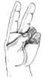1) «Қоян» құлақтарын созып тұр.  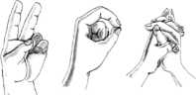  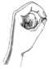2) «Сақина» - бала жұдырығын түйеді. Одан кейін бас бармағы мен сұқ саусағын түзетіп, бір-бірімен түйістіреді.  3) «Саусақтардың амандасуы» - саусақтарын түзу ұстап, алақандарын бір- біріне қарама-қарсы ұстайды.  Тіл ұстарту жаттығуы:  «Сол жақ - оң жақ»  Өзіне қатысты бағдарлай алу.  Балалар өлең сөзі бойынша дене мүшелерін көрсетеді.  Сол-сол,бұл - сол қол.  Оң-оң,бұл - оң қол.  Сол-сол,бұл - сол аяқ.  Оң-оң,бұл - оң аяқ.  Құл-құл,мынау - біздің сол құлақ.  Құл-құл,мынау - біздің оң құлақ.  Кө-кө,ал, міне - сол жақ көз.  Көзін алақанымен жабады.  Кө-кө,ал, міне - оң жақ көз.  Қосымша жабдықтар:  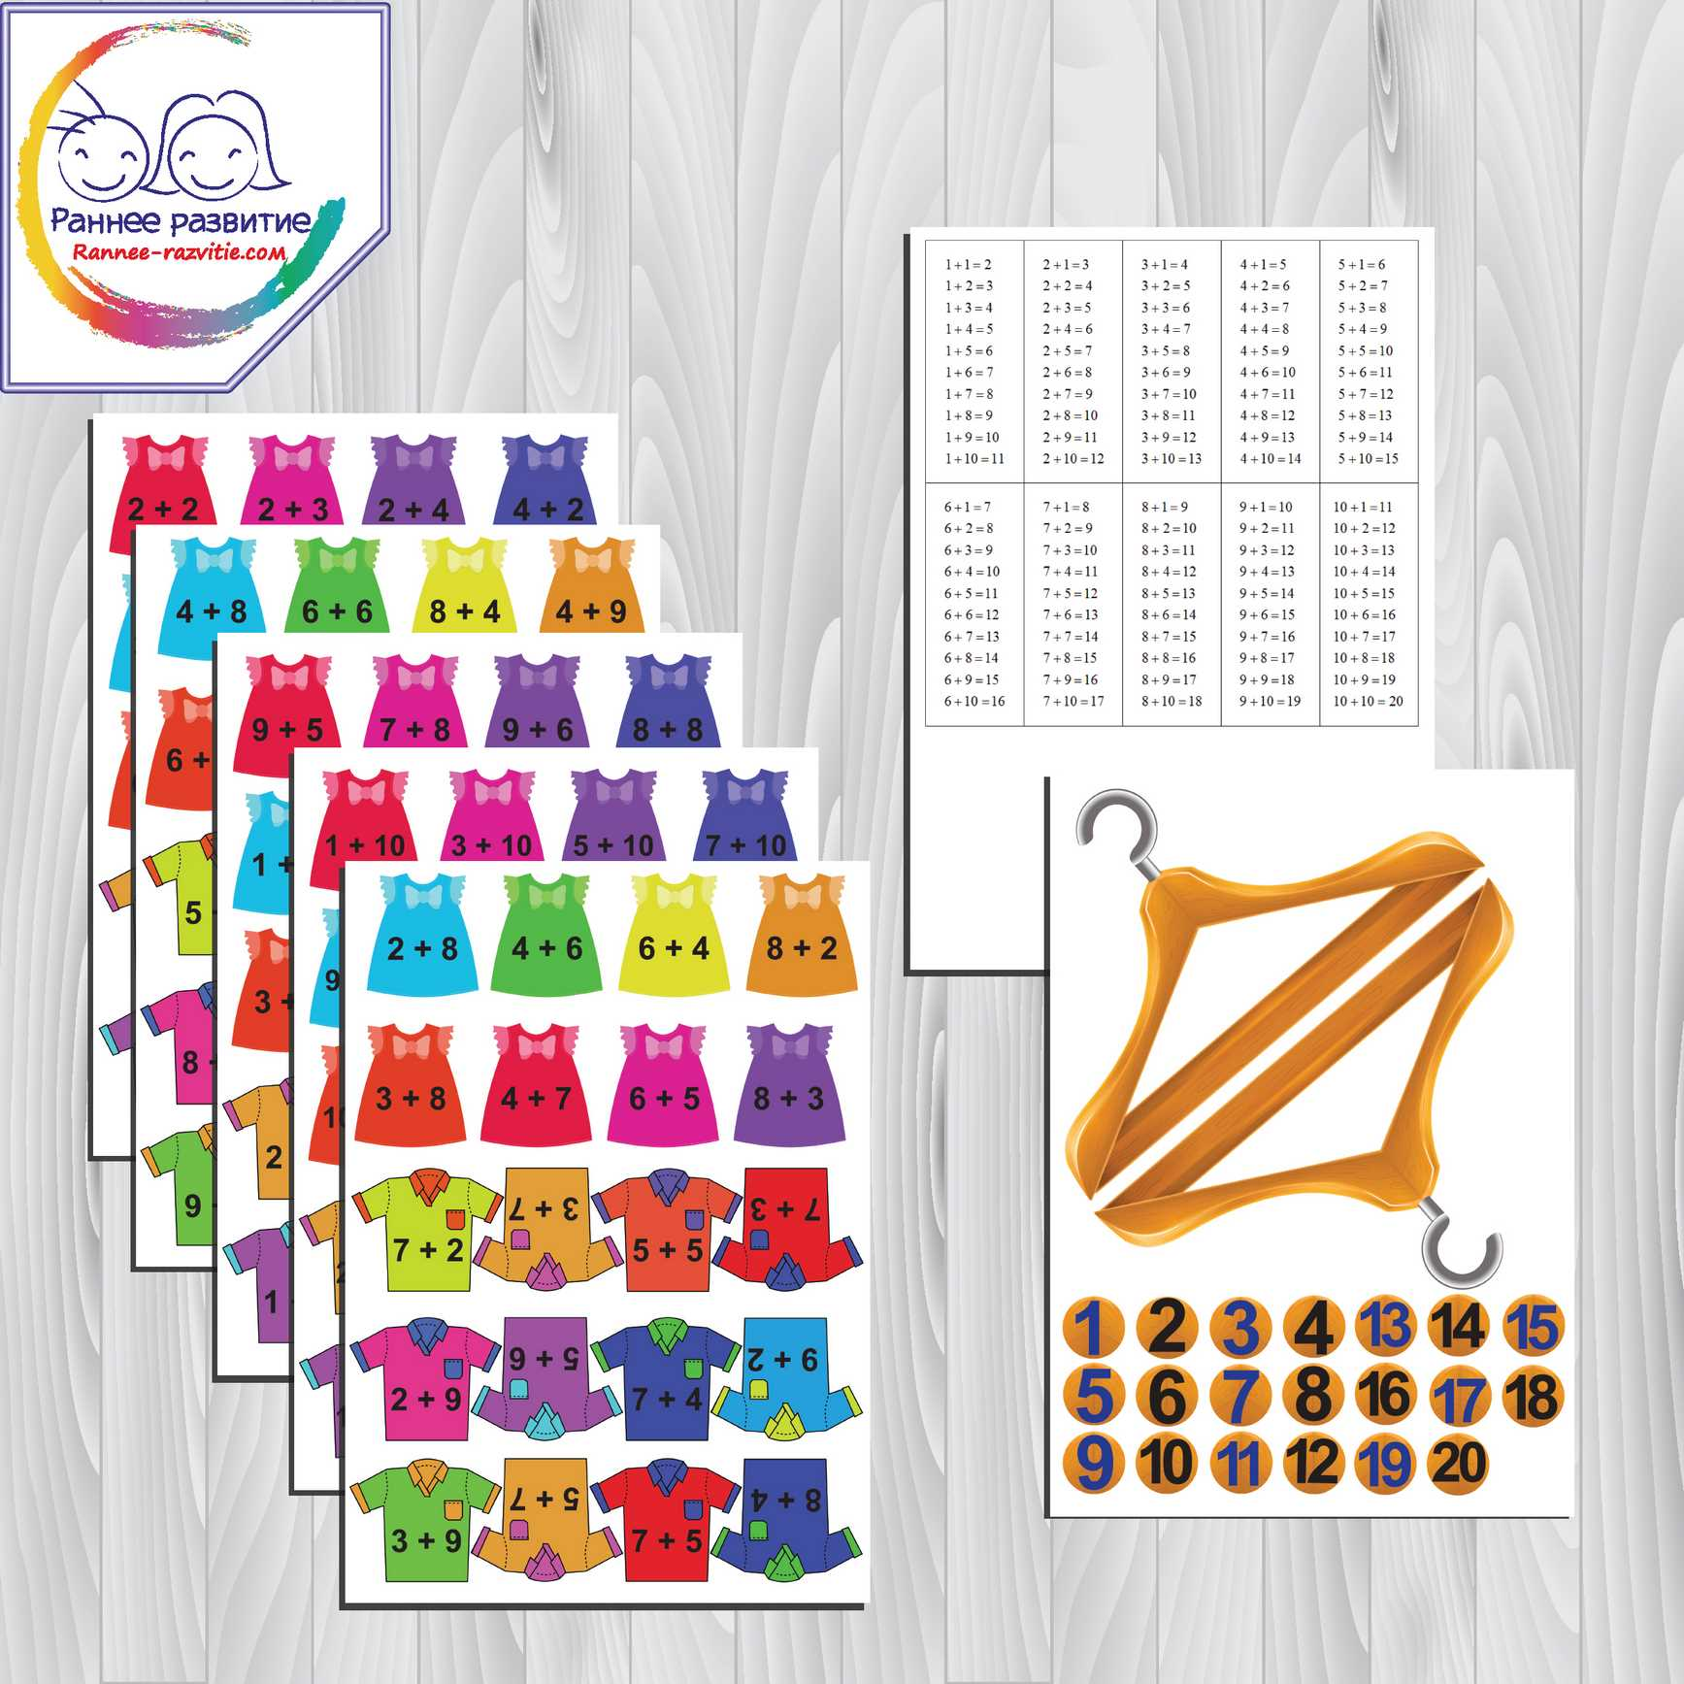  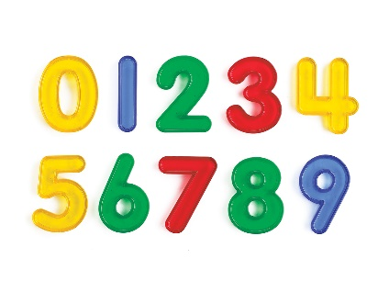  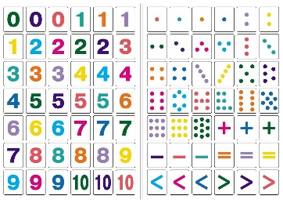  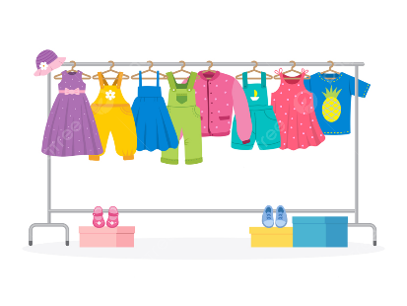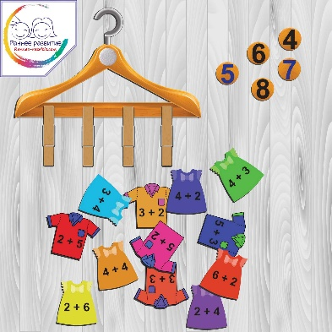  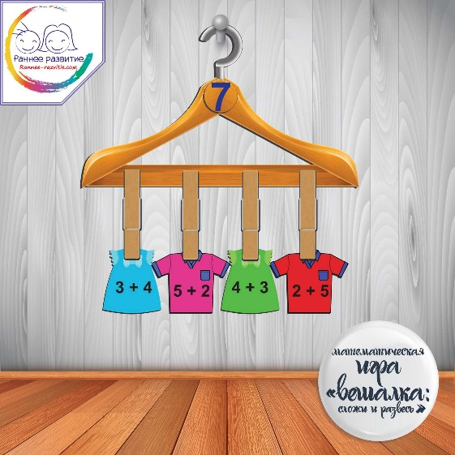  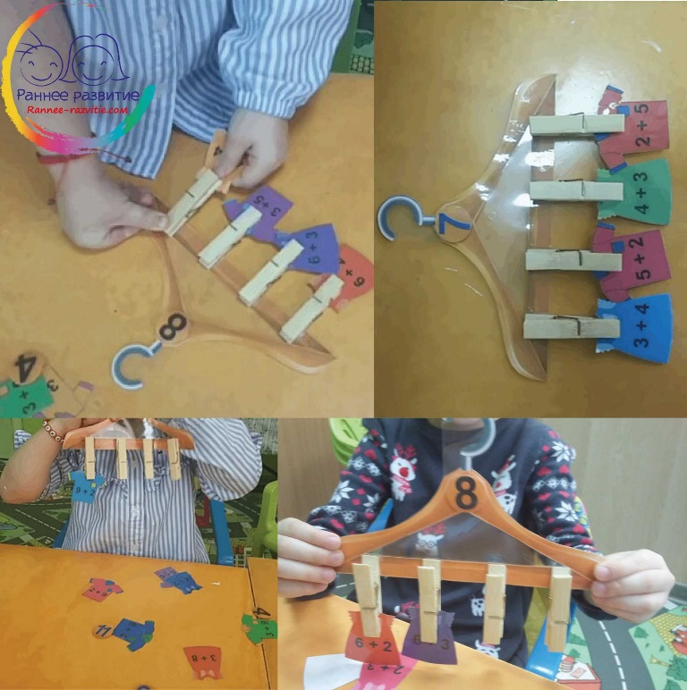 |  | Сурет салу- шығармашылық,коммуникативтік, ойын әрекеті  Құзыреттілік:  «Сурет салу»  Коммуникативтік дағдылары: «Шығармашылық дағдыларының, зерттеу іс-әрекетінің дамуы»  Дидактикалық әрі үстел үсті ойын жаттығу: «Заттың түсін сәйкестендір»  Аннотация: 5-6 жастағы балаларға арналған және есте сақтауды, зейінді, логикалық ойлауды, түстерді қабылдауды дамытуға бағытталған. Бұл ойынның көмегімен бала заттарды түсі бойынша сұрыптауды үйренеді, зейіні мен логикасын жаттықтырады, заттардың көрнекі қабылдауын күшейтеді.  Міндеттері: - баланың заттарды түсі бойынша талдау және жіктеу қабілетін дамыту;  - тақырып бойынша сөздік қорын молайту.  - саусақтардың ұсақ моторикасын және заттарды көрнекі түрде қабылдауын дамыту.  Дағды: Ойын баланың жеке, ұжымдық жұмысына және дербес әрекетіне арналған.  Ойынға деген қызығушылықты ояту, ерекшеліктерін игеруге,ұқыпты жұмыс жасауды,сұлулықты сезіне білуге дағдыландыру.  Талапты болуы: Қарындаштардың түсі оларға сәйкес заттармен біріктіру,түсіне байланысты. Ғалымдар сурет салу адамның есте ұстау қабылетін жақсартатындығын дәлелдеді.  Қолынан келуі керек: Түстерді ажырата отырып,оларды кеңістікте бар заттармен,қоршаған ортамен айтып беру.Бала өзіңе керегі бояу қарындаштарды таңдап алып,соған сәйкес суреттерді іздеп табады.  Кіріктірілген:сөйлеуді дамыту,қоршаған ортамен танысу.  Қосымша жабдықтар: балалар бір түсті картаны алады, әр бала ұсынылған суреттердің ішінен заттың бейнесін таңдауы керек.  Әдістемелік нұсқаулар:  Ойынның шарты: балалар бір түсті картаны алады, әр бала ұсынылған суреттердің ішінен заттың бейнесін таңдауы керек.  Ықтимал күрделендіру: өз - ара бір - біріне жақын түстерді ажырата білу.  Ойынның нұсқаулары: Ойынды барлық сынып балалар ойнай алады.Берілген карта суреттерге байланысты әрбір қарындашқа жапсырады,егер толық түсінбей жатса онда ІІ нұсқа бойынша жұмыс жасайды,яғни жұптық жұмысқа сәйкес.  Көзге арналған жаттығулар:  1.1-4-ке дейiн санап көздi қатты жұмып,сонан кейiн ашып,жайбарақат ұстап, 1-6-ға дейiн санай отырып,алысқа қарау қажет.4-5 рет қайталау қажет  2.1-4-ке дейiн санай отырып,екi көздi оларға қатты күш салмай,бiр-бiрiне қаратып,соңында 1-6-ға дейiн санай отырып алысқа қарап,4-5 рет қайталау керек.  3.1-4-ке дейiн санап,басты қозғамай,оңға қарап бiр нүктеге көз тоқтату,соңында 1-6-ға дейiн санап,алысқа қарау.Осы тәрiздi басты қозғамай,солға,жоғары,төмен қарау керек.  Бой сергіту:  Аяқтарың орнында иә-иә-иә  Алақанды соғайық иә-иә-иә  Енді алға созамыз соқ-соқ-соқ  Енді артқа созамыз тез-тез-тез  Биік –биік шығамыз тез-тез-тез  Қолымызды шайқаймыз шоқ шоқ-шоқ  Демаламыз қане біз уф-уф-уф  Саусақ жаттығуы:  Болу үшін тым епті  Қозғалтайық білекті  Саусақтарым әйбат  Былай-былай ойнат  Қосымша жабдықтар:  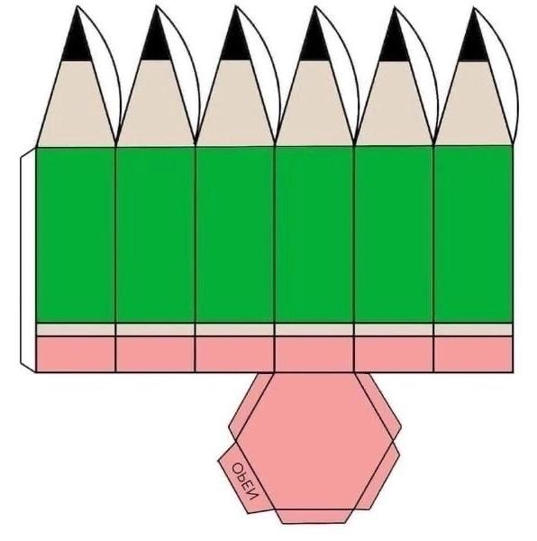  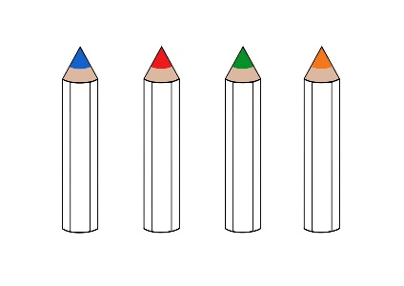  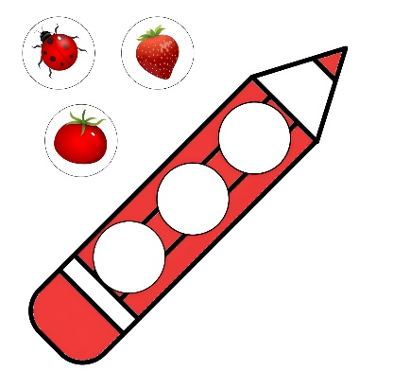  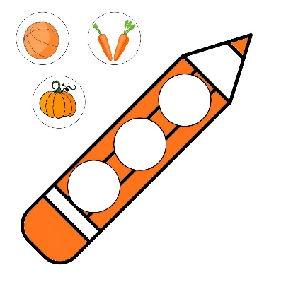  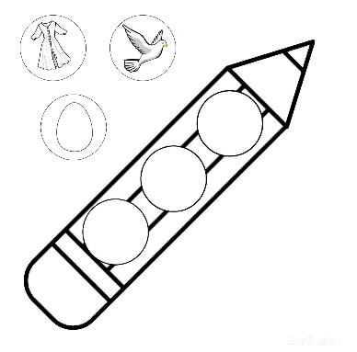  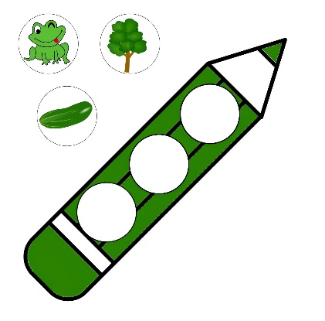  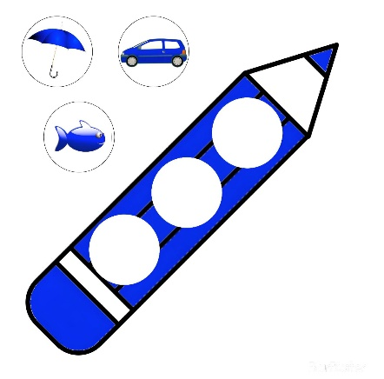  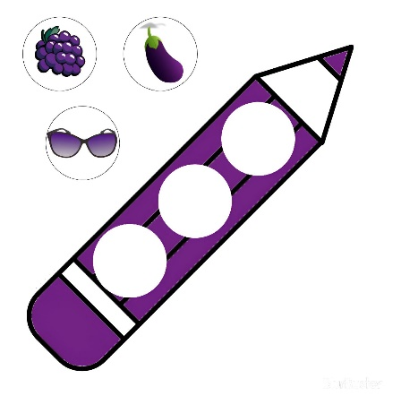  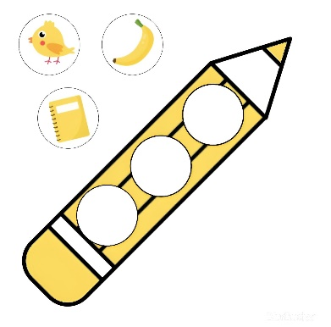    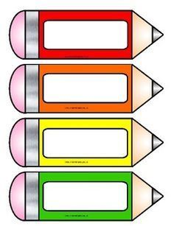     | Қазақ тілі – коммуникативтік, тілдік қарым-қатынас, ойын,  танымдық іс-әрекеті.  Құзыреттілік:  «Қазақ тілі»  Коммуникативтік дағдылары:«Тілдік қарым-қатынас, ойын, танымдық іс-әрекеті»  Дидактикалық әрі үстел үсті ойын жаттығу: «Сен білесің бе?»  Аннотация:  «Сен білесің бе?» дидактикалық ойыны 5-6 жастағы балаларға арналған және есте сақтауды, зейінді, түстерді қабылдауды дамытуға бағытталған. Бұл ойынның көмегімен адамның сезім мүшелері туралы толық түсінеді. Сезім мүшелері арқылы заттарды тануды, ой-өрістері, сөздік қорлары, тіл байлықтарын дамытуды меңгереді. Балалар ұқыптылықты, гигиеналық тазалық ережелерін сақтауды, әдемілікті, әсемдікті сүюді біледі. Тілдік және артикуляциялық аппаратты дамыту.  Міндеттері:  -сезім мүшелері арқылы заттарды таныта отырып, ойлау қабілеттерін, сөздік қорларын дамыту;  -балаларды ұқыптылыққа, гигиеналық тазалық ережелерін сақтауға, әдемілікті, әсемдікті сүюге тәрбиелеу.  Дағды:  - түрлі заттардың қасиеттерін зерттеуге деген қызығушылығын дамыту;  -тақпақты жатқа айтуға дағдыландыру; -сөздерді бір-бірімен  байланыстырып, сөйлем құрай білу дағдыларын жетілдіру.  Кіріктірілген: Сөйлеуді дамыту,шығармашылық дағдылар.  Қосымша жабдықтар: Адамның сезім мүшелері бар суреттер, ойын құралдары.  Әдістемелік нұсқаулар:  Жоспарланатын нәтижелер:  Пәндік нәтижелер: көз, құлақ, мұрын, тіл, терінің маңызы мен қызметін білу; денсаулыққа пайдалы қызметті және зиянды әдеттерден сақтануды білу;  Тұлғалық нәтижелер: салауатты өмір салтын сақтауынан, өз - өзіне қызмет етуінен, өз организмін күтуінен;  Жүйелі - әрекеттік нәтижелер: танымдық, зерттеушілік, жобалаушылық, шығармашылық тұрғыдан жұмыс істеу білігінен көрініс табуы қажет.  Жұмыс түрі: жұппен, топпен жұмыс, әңгімелесу, үстел-үсті ойындармен жұмыс.  Ойынның шарты: Ортада 2 үстел қойылып, оның біріншісіне басты суреттер ал, екіншісіне ұқсас заттық суреттер қойылады. Үстелдегі заттар арасынан бір-бірімен байланысқан заттарды тап.  Сезім мүшелерін дұрыс тауып жабыстыру.  Ықтимал күрделендіру: Құрастырылған заттарға байланысты тұжырым шығару. Сендердің қолдарыңда айна бар. Айнаға қарап айтыңдаршы, не көріп тұрсыңдар? -Көз, құлақ, мұрын, тіл, тері.Оларды бір сөзбен қалай атауға болады? Сезім мүшелері.  Осы сезім мүшелерінің ең маңыздысын тауып, дәлелдеу.  Ойынның нұсқаулары: Құрастырылған жұмыстарына байланысты түсінік беру суреттер арқылы.Біз көреміз, естиміз, әр түрлі иістерді, дәмді, ыстық пен суықты сезе аламыз. Осы бір ғажайып қабілеттер бізге 5сезім мүшесі арқылы беріледі.  Сауықтыру сәті.  Көзге арналған жаттығулар:  · Көздерді оңға – солға, солдан оңға қарай қозғалту;  · Көз қарашығын көкке одан төменге қарату;  · Сағат тілі бойымен көзді айналдыру;  · Тез арада көзді ашып – жұму;  Зерттеу жұмыс: (иіс су) шашырату, иісін сездіру.  Мұрын – иіс сезу мүшесі. Адам әр түрлі иісті мұрынымен сезіп, ажыратады. Сонымен қатар мұрын «тыныс алу» қызметін атқарады.  Тыныс алу жұмыс:  1.Мұрынымызбен терең дем алып,дем шығарғанда екі шетін сұқ саусақпен сипалау керек.  2.Сұқ саусақпен сол жақ мұрынымыздың тесігін басып деміміз шығарған кезде екінші тесікті ұру.  3.Мұрынды кезекпен басып 8-10 рет терең дем алу алмастыру.  Дыбыстық жаттығу (айнамен орындалады).  Қ-қ-қ-та-за-лық-ты сүй-е-мі-із - тазалықты сүйеміз.  Ү-ү-ү-ү- сү-үл-гі- сүлгі.  Қолдың саусақтарын дамытуға арналған жаттығу  «Көпір» жаттығуы  Көпірден біз өтеміз,  Көлде жүзген аққуларды көреміз  Қақпамызды ашамыз,  Үйге көзді саламыз.  Әдеби сәт:  Не үшін?  Екі көзің не үшін керек?  Жақсыларды көру үшін.  Екі қолың не үшін керек?  Елге көмек беру үшін.  Құлақ деген не үшін керек?  Ақыл-кеңес тыңдау үшін.  (Қадыр Мырза Әли)  Қосымша жабдықтар:  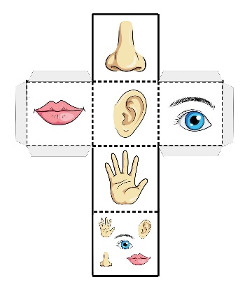  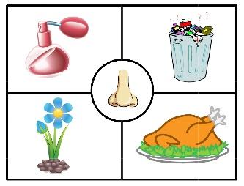  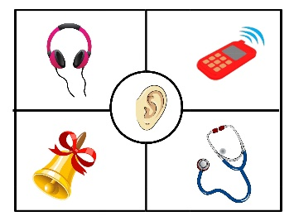  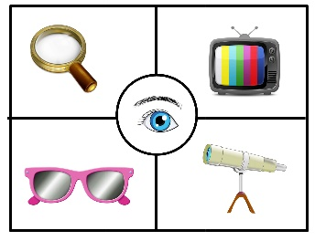  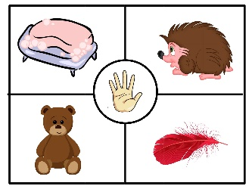  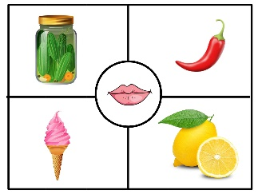  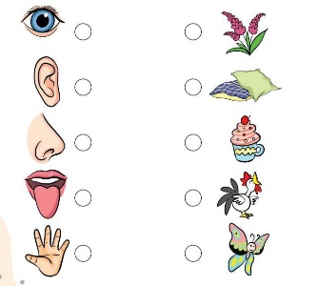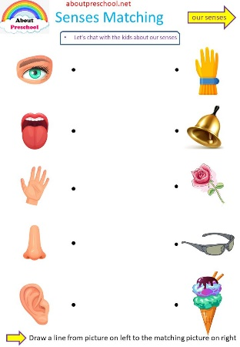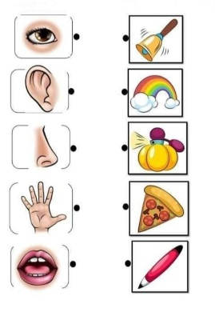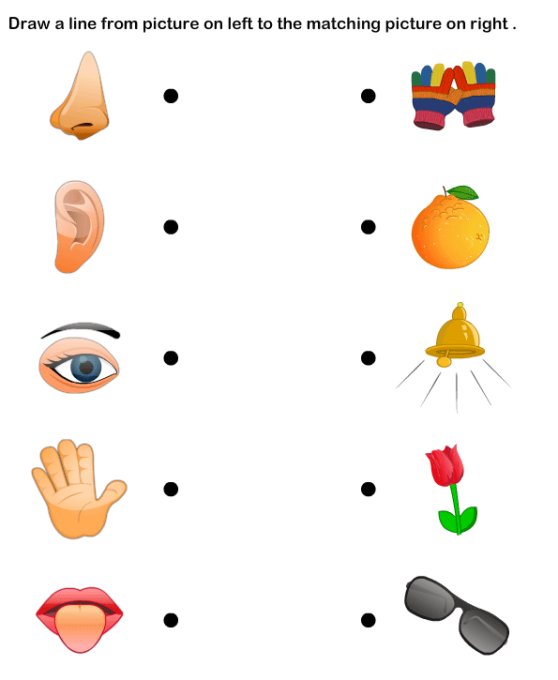 |  | Сөйлеуді дамыту – коммуникативтік, тілдік қарым-қатынас, ойын,  танымдық іс-әрекеті.  Құзыреттілік:  «Сөйлеуді дамыту»  Коммуникативтік дағдылары:«Тілдік қарым-қатынас, ойын, танымдық іс-әрекеті»  Дидактикалық әрі үстел үсті ойын жаттығу: «Оюларды құрастыр»  Аннотация:  «Оюларды құрастыр»дидактикалық ойыны 5-6 жастағы балаларға арналған және есте сақтауды, зейінді, түстерді қабылдауды дамытуға бағытталған. Бұл ойынның көмегімен бала оюларды құрастыр бойынша сұрыптауды үйренеді, зейінін жаттықтырады, заттарды көрнекі қабылдауды күшейтеді. Ойын баланың жеке, ұжымдық жұмысына және дербес әрекетіне арналған.  Міндеттері: - Қазақ халқының қолданбалы сәндік өнері туралы балаларға түсінік беру; - өз елін, халқын сүюге қазақ өнерін құрметтеуге тәрбиелеу;- Ұлттық мақтаныш сезіміз ояту,эстетикалық талғамын ұштау.  Дағды: - ою-өрнектің түрлерімен таныстыру, ою-өрнектерді құрастыра білуге, түстердің үйлесілімділігін үйрету,танымдық қабілеттерін арттыру,іске тиянақты түрде дағдыландыру.  Кіріктірілген: көркем әдебиет,қоршаған ортамен танысу,шығармашылық.  Қосымша жабдықтар: Қазақтың ою — өрнектері бейнеленген суреттер, әр балаға үлестірмелі материалдар.  Әдістемелік нұсқаулар:  Ойынның шарты:  1 ойын нұсқасы: Үстел- үстінен жасырын тұрған қазақтың ұлтық әр түрлі оюлармен сәндей білу,оюларды құрастырып аттарын атау.  2 ойын нұсқасы: Барлық суреттер үстелге қойылған. Бала өзіне ұнаған кез келген суретті алып, оның қандай ою екенін, қайда пайдалану екенін түсіндіреді және суретті ойын алаңының сәйкес заттар бөліміне салады. Төрт бала кезекпен суреттерді алып ойнай алады.  Ықтимал күрделендіру: Зооморфтық ою - өрнек. Өрнектер негізінен жануарларды, яғни аң, құс, балық т. б. түрлі жәндіктерді және олардың мүшелерін бейнелейді.Ою - өрнек күнделікті біз пайдаланып жүрген заттарда көп кездеседі. Мысалы: Қошқар мүйіз молшылықты меңзесе, ағаш оюы ынтымақ – бірлікті, ирек оюы адамның өмір жолын, судың белгісін, шеңбер ою жарық өмір жолы дегенді білдіреді.  Тіл ұстарту жаттығуы:  Қазақта бір ою бар -«Қошқар мүйіз»,  Орын алар тұрағы, көрпе — киіз.  Шеберлер осы өрнекпен сәндегенде,  Көз тартып құбылады оюымыз.  Тілдік гимнастика жаттығуы:  «Шаршасақ, дем алайық» - бастапқы қалып: аяқтарыңды иық тұсына қойып, қолды бос жіберіңдер. Аяқтың ұшымен көтеріліп, қолымызды қатар көтеріп – тыныс аламыз. Босаңсыған денемізді төмен бос жібереміз де, түзуленбей-ақ, үш рет: «ох-ох-ох»деп қалған ауаны шығарамыз.  Дене босаңсиды және төмен түсе береді.  Артикуляциялық жаттығулар:  Қазы-қарта тураймыз. Ауызымызды ашып, бір-бірімізге не айнаға қарайық. Ауызды ашсақ әдемі тістер көрінеді. Тісіміз өткір, пышақ секілді. Осы тістердің көмегімен біз ауызға түскен тамақты тістеп, кесіп, бөлшектеп жейміз. Ал тіліміз қазы-қарта секілді ет екен. Ендеше қазы-қарта турайық.  Тілді біртіндеп баяу шығарып, тіспен тістейміз. Туралған қазы-қартаны ауызға саламыз. Осылайша тіл кері ауызға қайтарылады. 3-4 рет қайталайды.  Қосымша жабдықтар: 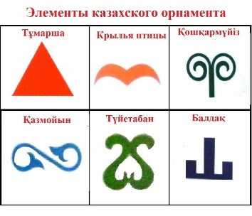  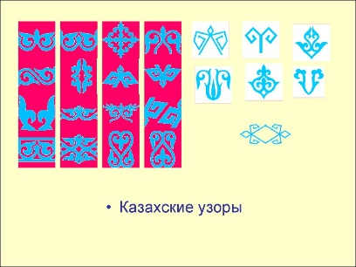  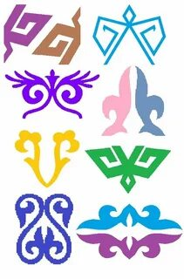            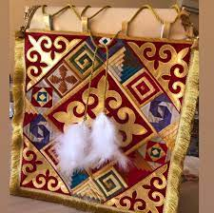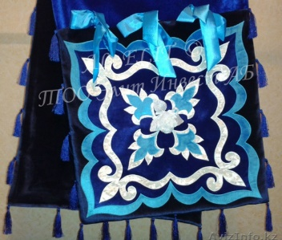  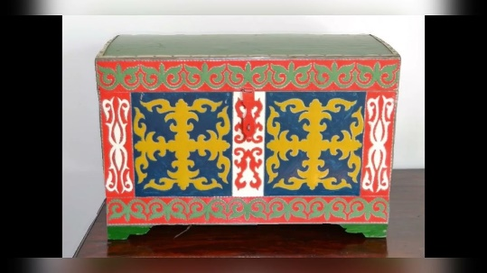  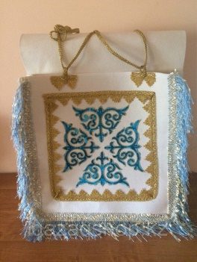  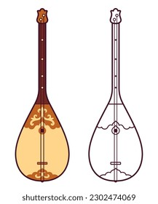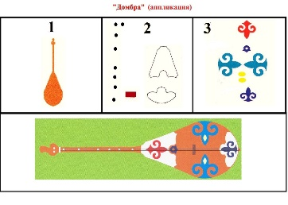  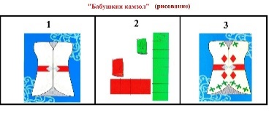  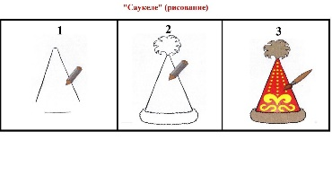   |  | Қоршаған ортамен танысу - тілдік қарым-қатынас, танымдық, зерттеу әрекеттері, еңбекке баулу.  Құзыреттілік: «Қоршаған ортамен танысу»  Әлеуметтік-эмоционалды дағдыларды қалыптастыру: «тілдік қарым-қатынас, танымдық, зерттеу әрекеттері, еңбекке баулу»  Дидактикалық әрі үстел үсті ойын жаттығу: «Сезім мүшелері. Шеңберлер»  Аннотация:  «Сезім мүшелері. Шеңберлер» дидактикалық ойыны 5-6 жастағы балаларға арналған және есте сақтауды, зейінді, түстерді қабылдауды дамытуға бағытталған. Бұл ойынның көмегімен бала сезім мүшелері (көз, құлақ, мұрын, тіл, тері бойынша сұрыптауды үйренеді, зейінін жаттықтырады, заттарды көрнекі қабылдауды күшейтеді. Ойын баланың жеке, ұжымдық жұмысына және дербес әрекетіне арналған.  Міндеттері: -«Сезім мүшелері» арқылы заттарды таныта отырып, ой-өрістерін, сөздік қорларын, тіл байлықтарын дамыту;  - өз бетімен білімін толықтыру дағдыларын, салыстыру, қорытындылау және ойлау қабілеттерін дамыту.  Дағды: Балалардың өздігінен ізденімпаздық, еңбексүйгіштік, адамгершілік дағдыларын тәрбиелей отырып, сезім мүшелерін таза ұстау, өз ойын айта отырып, өзгені де тыңдай білуге, алған білімін өмірде қолдана білу дағдыларын бекіту.  Кіріктірілген: Сөйлеуді дамыту,көркем әдебиет,дене шынықтыру,шығармашы-лық дағдылар.  Қосымша жабдықтар: сезім мүшелерінің суреті салынған плакаттар мен үлестірмелі материалдар.  Әдістемелік нұсқаулар:  Ойынның шарты: Ойын бес сезім мүшесіне сәйкес келетін үлкен бес шеңберден тұрады: «Сипап сезу мүшесі – құлақ», «Көру мүшесі – көз», «Иіс сезу мүшесі – тері», «Дәм сезу мүшесі – тіл», «Есту мүшесі – мұрын».Осы сезім мүшелерімен негізгі әрекеттердің бейнелері бар 60 шағын дөңгелек карта. Тапсырма: әрбір сезім мүшесіне сәйкес 12 шағын картаны таңдап, қойылған картаны осы сезім мүшелеріне неліктен қолайлы екенін түсіндіру керек.  Ықтимал күрделендіру: Бүтін алманы елес арқылы қолдарыңа ал. Не сездің? Тегіс пе, әлде бұдыр ма? Оны сезуге қай сезім мүшесі көмектесті? (Тері).  - Алма мен мандариннің дәмін елес арқылы көр. Қайсысы қышқыл, ал қайсысы тәтті? Дәмін ажыратуға қай сезім мүшесі көмектесті? (Тіл).  - Көзіңді жұмып тұрып елес арқылы алма мен мандариннің иіске. Ажырата алдың ба? Олардың иісін ажыратуға қай сезім мүшесі көмектесті? (Мұрын).  Өз аттарыңды ауаға баспа әріптерімен жазыңдар. Оны көруге қай сезім мүшесі көмектесті? Ол қалай аталады? (Көз).  - Өзіңнің сүйікті түсіңді дауыстап айт. Сенің дауысыңды естуге қай мүше көмектесті? Ол қалай аталады? (Құлақ).  Ойынның нұсқаулары: Суреттерді сәйкестендіру.Сол суреттерге қарап әр сезім мүшелерінің сәйкестігін табасыңдар. Әр бала жеке-жеке жауап береді.  Зерттеу жұмыс: Лимон дәмін сездірту.  Дәмді тілмен сезеді. Тіл – дәм сезу мүшесі. Балалар, сезім мүшелері күтімді қажет етеді. (Шеге, қалам, қайшы, пышақ, ине) суреттер көрсетіледі. Құлақты үшкір заттармен тазалауға болмайды. Тісті, тілді, құлақты таза ұстау керек.  Өзекті сұрақ: Сезім мүшелерінің адам өмірі үшін маңызы бар ма?  Дамытушылық жаттығулар:  Ыстық сүт (шәй) ішейік. Біз сүтті өте ыстық болғандықтан бірден іше алмаймыз.Сондықтан оны тез суыту үшін көпіршіктерін (бетіндегі қаймағын) итере үрлеп ішеміз. Кәне, ыстық сүтті үрлейік. Жаттығу 2-3 рет қайталанады.  Тіл ұстарту:  Тем – тем – тем,  Көңілді көктем.  Шек – шек – шек,  Шығады бәйшешек.  Сауықтыру сәті:  Көзге арналған жаттығулар:  1. Тез 10-15 секунд жыпылықтату. 3р қайталаңыз.  2. Қолымызды алақанымызбен сипап ақырын жабық көзімізге қою. 30-40сек Ал енді көзімізді ашу.  Қосымша жабдықтар:  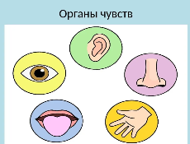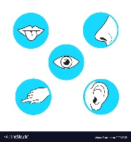  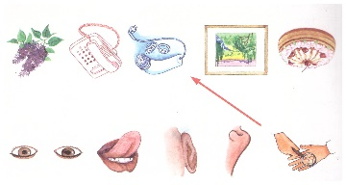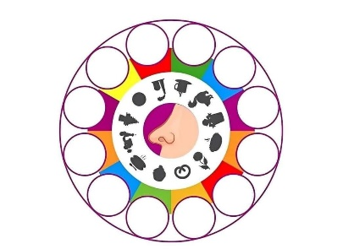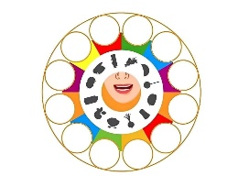  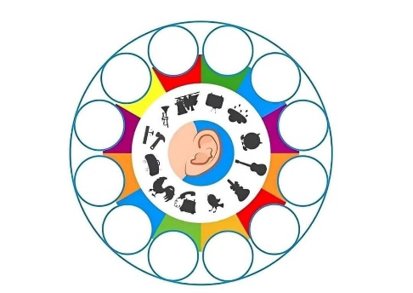    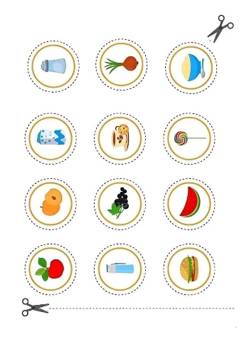  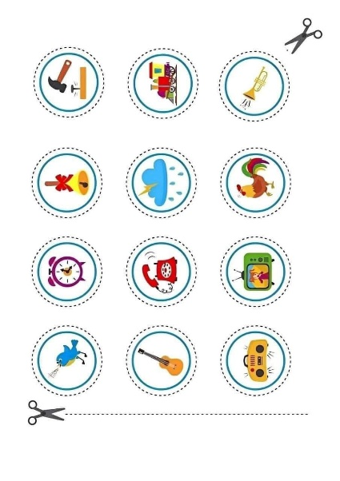  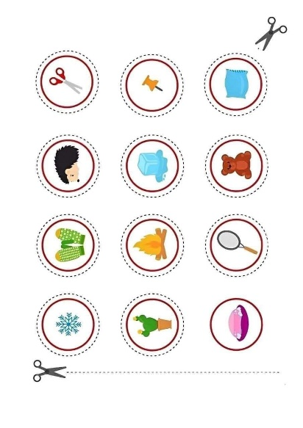
Таңертенгі жаттығу  Таңертеңгілік жаттығу балаларды ақыл- ой, адамгершілік, еңбек және эстетикалық жағынан тәрбиелеу жұмысын жүзеге асыруға, олардың сергек, шат көңілді және кұні бойы белсенді болуларына ықпал етуі тиіс. Таңертеңгі жаттығу балаларды сауықтыру мен тәрбиелеудегі бағалы құрал болып табылады. Таңертеңгі жаттығумен жүйелі айналысушыларда ұйқышылдық жоғалады, эмоционалдық өрлеу басталады, қабілеттілігі артады. Балаларды тәртіптендіреді. |  | № 5 Жалпы дамыту жаттығулар кешені  (ҚАЙТАЛУ)  Жалпы дамытушы жаттығулар, қимыл белсенділігі, ойын әрекет дағдыларын қалыптастыру.  ӘДІСТЕМЕЛІК КУӘЛІК  Құрсаумен орындалатын жаттығулар  №4 жаттығулар кешені  «Құрсауды жоғары көтеру»  1.Б.қ. – тұру, аяқтарын табан енінде ашып қою, құрсауды иыққа ілу;  1 – құрсауды жоғары көтеріп, оған қарау; 2 – қайтадан бастапқы қалыпқа келу, қайталау (8 рет).  2.«Құрсауды көтеру»  Б.қ.: қолдарын жанына салбыратып, құрсаудың ішіне тұру. 1– отырып барып, құрсауды екі жанынан ұстау; 2 –денені түзеу, құрсау бел тұсына келеді; 3 – отырып, қайта орнына қою.  4қайтадан бастапқы қалыпқа келу (8 рет).  3.«Бұрыш»  Б.қ. – құрсаудың ішінде отыру, қолдарымен артта еденге тірелу. 1– екі аяғын бірдей түзетіп, жоғары көтеру; 2 – аяқтарын екі жаққа ашып, еденге құрсаудан шығарып қою; 3 – аяқтарын қосып, қатарластырып, түзеп жоғары көтеру; 4 – қайтадан бастапқы қалыпқа келу, қайталау (8 рет).  4.«Құлау»  Б.қ. – тұру, құрсауды екі қолмен төменге қаратып ұстау; 1 – сол аяқпен құлап, құрсаудың ортасына қадам аттау; 2 – қайтадан бастапқы қалыпқа келу; 3 – сол аяқпен сол қимылдарды қайталау (8 рет).  5.«Айналдыру»  Б.қ. – тұру, құрсауды еденге қою; құрсауды бір қолмен айналдыру (3 рет).  6.«Массаж»  Б.қ. – тұру, құрсауды еденге қою; оны оң аяқтың бармақтарымен көтеру. Сол аяқпен қимылдарды қайталау (3 рет).  7.«Табанды сергіту»  Б.қ. – құрсаудың ішінде тұру. Құрсаумен өкшелеп жүру, бармақтарымен жүру; (2 айналу)  8.«Секіру»  Б.қ. – құрсауға қарап тұру, аяқтары аздап алшақтатылған, қолдары жанында; екі аяқтап құрсауды секіріп, бағытын кезек өзгерте отырып, аздаған үзіліс жасап, айналу. |  | № 6 Жалпы дамыту жаттығулар кешені  (ҚАЙТАЛУ)  Жалпы дамытушы жаттығулар, қимыл белсенділігі, ойын әрекет дағдыларын қалыптастыру.  ӘДІСТЕМЕЛІК КУӘЛІК  Құрсаумен орындалатын жаттығулар  №5 жаттығулар кешені  1.Б.қ. – құрсаудың ортасына арқаларын түйістіріп тұру. Құрсау иықтың тұсында.  1-2– құрсауды аяқ басына жоғары көтеру – демін ішіне тарту; 3-4 – қайтадан бастапқы қалыпқа келу, қайталау (6–8 рет).  2.Б.қ. – құрсаудың ортасына арқаларын түйістіріп тұру. 1-2 – құрсауды жоғары көтеріп, оңға (солға) иілу – демін ішіне тарту;  3-4 – қайтадан бастапқы қалыпқа келу, қайталау (6 рет).  3.Б.қ. – балалардың біреуі құрсауды жерден 30 см көтеріп, тігінен ұстайды, ал екіншісі құрсауға еш жерін тигізбей, оның ішінен еңбектеп өтіп, түрегеліп, қайта ішімен орнына қайтуы керек. (3–5 рет қайталау). Балалар орындарын ауыстырып, қимылдарды қайтадан бастайды.  4.Б.қ.: құрсауды бармақтары және өкшелерімен басып тұру.  1-2 – аяқ басына көтерілу, қолдарын көтеру; 3-4 – өкшесіне түсу, қолдарын төмен түсіру; 8– 10 рет қайталау.  «Айналада». Б.қ.: құрсауға қырындап, бірінің артынан бірі тұру; бір қолдары белінде, екіншімен құрсауды ұстау; аяқ ұшына отырып, құрсауды үш рет айналу; тұрып, денені түзеу, бағытты өзгертіп, қайталау (3-4 рет).  5.Б.қ.: құрсауға қырындап, бірінің артынан бірі тұру; шеңбер бойымен аяқтарын жоғары көтеріп, шапшаң жүгіріп үш рет айналу; бір орында жай жүру; бағытын өзгерту, қайталау (3-4 рет). | № 7 Жалпы дамыту жаттығулар кешені  (ҚАЙТАЛУ)  Жалпы дамытушы жаттығулар, қимыл белсенділігі, ойын әрекет дағдыларын қалыптастыру.  ӘДІСТЕМЕЛІК КУӘЛІК  Құрсаумен орындалатын жаттығулар  №6 жаттығулар кешені  1.Б.қ.: құрсаудың шеттеріне арқаларын түйістіріп тұру. 1-4– қолдарын артқа, екі жаққа, оң (сол) аяқтарын ұшымен құрсаудың сыртына басу – демін ішіне тарту; 5–8 – қайтадан бастапқы қалыпқа келу – демін сыртқа шығару, қайталау (8–10 рет).  2.Б.қ.: бір-біріне қарама-қарсы өкшесімен отыру, құрсау екеуінің ортасында. Біреуі еңкейіп, құрсауды итереді, ал екіншісі құрсауды өзіне тартады. Қайталау (4-5 рет).  3.Б.қ.: құрсаудың ішінде арқаларын түйістіріп тұру. Құрсауды қолдарымен ұстап тұрады. 1-2 – арқаларын түзу ұстап, отыра бергенде құрсауды жоғары көтере бастау; қайталау (8–10 рет).  4.Б.қ.: арқасына шалқалап, өкшелерін құрсауға қойып жату. 1-4– аяқтарын жоғары көтеру;  5–8 – аяқ бастарын құрсауға баяу тарту. Қайталау (8 рет).  5.Б.қ.: біреуі құрсауды еденге параллель 40 см биіктікке ұстап, тізерлеп тұру; екіншісі құрсауға қырындап тұрады; құрсаудың астына өтіп, ішінен аттап шығады. 6 рет қайталау. Балалар орындарын ауыстырады.  6.Б.қ.: екеуі де оң қолдарымен құрсауды ұстап тұрады. Оңға айналу, тоқтау; сол жаққа айналу. Қайталау (4-5 рет)  7.Б.қ.: қолдары артта, құрсауды еденге қою; екі аяқтап құрсауды артпен үш рет айналу; тоқтау. Бағытты өзгерту, жай жүріспен алмастырып, қайталау (2-3 рет). |  | № 8 Жалпы дамыту жаттығулар кешені  (ҚАЙТАЛУ)  Жалпы дамытушы жаттығулар, қимыл белсенділігі, ойын әрекет дағдыларын қалыптастыру.  ӘДІСТЕМЕЛІК КУӘЛІК  Гимнастикалық таяқшамен орындалатын жаттығулар  №1 жаттығулар кешені  1.«Біз – зілтеміршіміз». Б.қ.: аяқтарын аздап алшақтатып қойып, тұру; 1 – таяқшаны кеудесіне қояды; 2 – кеудесін жоғары көтереді; 3 – кеудесіне; 4 – б.қ. 8 рет қайталау.  2.«Ескекшілер». Б.қ.: аяқтарын иық енінде қою, таяқшаны ортасына таман көлденең ұстау; оңға, солға бұрылып, ескекті келтіріп қозғалту. 6–8 рет қайталау.  3.«Отыруға тырыс». Б.қ.: шалқалап жату, таяқшаны төмен түсірілген қолдарында ұстау; 1 – таяқты серпіп, басынан жоғары асыру; 2-3 – таяқты сермеп алдыға шығару, тартылып отыру; 4 – б.қ. 8 рет қайталау.  4.«Таяқшаға қара». Б.қ.: етбеттеп жату, жұдырықтарын иектің астына тіреу, таяқшаны алдына қою. 1-2– таяқшаны жоғары көтереді, таяқшаға қарау; 3-4 – б.қ. - босаңсу. 6 рет қайталау.  5.«Таяқшаны тізесіне қою». Б.қ.: шалқасынан жату, таяқша санында, 1 – таяқшаны жоғары көтеру; 2 – оң (сол) аяғын бүгу, таяқшаны тізесіне көтеру; 3 – таяқшаны жоғары көтеру; 4 – б.қ. Басы мен иықтарын жерден алмай, аяғының басын созады. 6 рет қайталау.  6.«Аяғыңның басына жеткіз». Б.қ.: отыру, аяқтарын ашу, таяқшаны кеуде тұсында ұстау;  1–3 – алдыға еңкею, таяқшамен аяқтарының басына дейін жету; 4 – б.қ. 6 рет қайталау.  7.«Стадионға». Б.қ.: тұру. Таяқшаны шынтақ бүгілуіне ұстау. Бір орында тізесін жоғары көтеріп жүгіру. 3 рет 20 секундтан жүрумен алмастырып, қайталау. |  | № 9 Жалпы дамыту жаттығулар кешені  (ҚАЙТАЛУ)  Жалпы дамытушы жаттығулар, қимыл белсенділігі, ойын әрекет дағдыларын қалыптастыру.  ӘДІСТЕМЕЛІК КУӘЛІК  Гимнастикалық таяқшамен орындалатын жаттығулар  № 2 жаттығулар кешені  1.Б.қ.: тұру. 14 – таяқшаны жоғары көтеру, демін ішіне тарту; 5–8 – таяқшаны төмен түсіру, демін сыртқа шығару. 8 рет қайталау.  2.Б.қ.: аяқтарын тіреп қою, шынтақтары бүгілген, таяқшаны кеудесінде ортасына қарай ұстау. 1-2 – оңға бұрылу, таяқшаны оңға қарай оң қолымен апару (таяқша еденге параллель); баяу қозғалу; 3-4 – б.қ. Сол жағына 5 рет қайталау.  3.Б.қ.: тұру. 1–3 – таяқты алдыға ұстау, оң аяғын басына-өкшесіне-басына басу; 4 – б.қ. Сол аяқпен осы қимылдарды қайталау.  1.Б.қ.: тұру. Таяқты үстіңгі шетінен ұстап, тігінен аяқтарының ортасына орналастыру, демін ішіне тарту. 1-2 – еңкею (тікбұрыш жасап), қолдарын таяқты жылжыта алға созу, басы түзу, демін сыртқа шығару; 3-4 – б.қ. Аяқтарын бүкпей 6–8 рет қайталау.  2.Б.қ.: етбеттеп жату. Таяқшаны артына қолдарын бүгіп ұстау. 1-2– таяқша мен денесін жоғары көтеру; 3-4 – б.қ. Баяу 4–6 рет қайталау.  3.Б.қ.: тұру. Таяқшаны төмен түсіріп шетіне қарай ұстау. 1-2– аяқ басымен отырып-тұру; тізелерін ашып қою, арқасын түзеу – демін сыртқа шығару; 3-4 – б.қ. -демін сыртқа шығару. 8–10 рет қайталау.  4.Б.қ.: тұру. Таяқшаны алдына қою. 9 рет секектеу, 9-рет таяқшадан секіріп өту; 4 қадам орынында тұрып ату. 4–6 рет қайталау.
Ұйымдастырылған  іс-әрекетке дайындық |  | Сөйлеуді дамыту– коммуникативтік, ойын, танымдық әрекет
Білім беру ұйымының кестесі бойынша ұйымдастырылған іс-әрекеттері мен уақыты
ҰІӘ уақыты: |  | Дүйсенбі  11.03.24 |  | Сейсенбі  12.03.24 | Сәрсенбі  13.03.24 |  | Бейсенбі  14.03.24 |  | Жұма  15.03.24
 |  | Сөйлеуді дамыту  Математика негіздері  Қоршаған ортамен танысу  Дене шынықтыру |  | Сауат ашу негіздері  Математика негіздері  Қазақ тілі  Музыка | Математика негіздері  Сөйлеуді дамыту  Дене шынықтыру  Көркем әдебиет |  | Сауат ашу негіздері  Қазақ тілі  Қоршаған ортамен танысу  Музыка |  | Сауат ашу негіздері  Көркем әдебиет  сурет  Дене шынықтыру
1-ші ұйымдастырылған іс - әрекеті
Білім беру ұйымының  кестесі бойынша  ҰІӘ  (ұйымдастырылған іс-әрекет) |  | 1.Сөйлеуді дамыту- коммуникативтік, ойын, танымдық іс-әрекеті.  ҰІӘ тақырыбы: Наурыз –көктем мерекесі.(қайталау)  ҰІӘ міндеттері:  -Наурыз мерекесі туралы түсінік беру;  -балалардың ойлау қабілетін дамыту;  -салт-дәстүрді құрметтеуге тәрбиелеу.  Дағды: Грамматикалық тұлғада жүйелі сөйлеуге дағдыландыру.  Күтілетін нәтиже: Жасайды: жұмбақ айтысқа , жұмбақ айтыспен жауап береді, өз ойларыннан шығармашылық әңгіме құрайды ;  Түсінеді:қазақтың салт-дәстүрлерін, қамшының сабы тобылғы ағашы екенін;  Қолданады:көп сөздің жалпылау сөзін, зерек бала атануға тырысады.  Ойлау деңгейі:  білу, түсіну, қолдану.  Білу деңгейі:  – Бүгін зерек болып, алғырлық танытқан балаларға мына оюлар сыйға беріліп отырады. Алдын ала педагог дайындаған «Ботагөз», «Қошқармүйіз», «Құс қанаты», «Қызғалдақ» оюлары сұраққа жауап берген әр балаға беріліп, сабақ соңында кімде қанша ою бар екені анықталып, сол арқылы «ең зерек бала» аталынып, марапатталынатынын айтады.  Топ бұрышына кішкене көрме сахна құрылады.  Түсіну деңгейі: Педагог балаларға өнер туралы түсінік беріп өтеді.  Қазақ халқында өнер көп. Соның бірі – айтыс өнері. Айтыстың түрлері көп, соның бірі – жұмбақ айтыс. Ал бізге бүгін ақын Сара апамыздың жолын қуған Кәмшат атты қыз жұмбақ айтысымен келіп отыр. (Үнтаспадан Кәмшаттың дауысы қосылады.)  Сәлеметсіңдер ме, балалар. Менің атым – Кәмшат. Менің бүгін сендерге ұлттық киім киіп қонаққа келгенім тегін емес. Себебі жақында Наурыз мерекесі болады.  Мен қазір жұмбақ жасырамын, егер жұмбақтың жауабын білсеңдер, айтыңдар. Дұрыс жауабы табылған жағдайда мен келесі жұмбаққа көшемін. Егер дұрыс болмаса, жасырылған бұйымды сипаттауды жалғастырамын.  Жұмбақ шешу.  Бір ауызды бұйым бар, Тіктөртбұрыш пішінде. Затыңды аман сақтайды, Салып қойсаң ішіне. Көлемі болар әртүрлі, Орташа, үлкен, кіші де. Оюлар зерлеп жасалған, Қызығасың түсіне. Айтыңдаршы, бұл не зат, Көрпе жинайтын үстіне?  Ой, балалар, жұмбақты жақсы шешеді екенсіңдер. Сол үшін сендерге  Наурыз мерекесі  туралы айтып берейін:  Наурыз шығыс күнтізбесінде Жаңа жыл басы деп саналады. Наурыздың 21-інен 22-сіне қараған түні күн мен түн теңеледі.  Наурыз – жақсының жаршысы, ынтымақтың белгісі, халық қастерлейтін, бірігіп тойлайтын күн.  Ал енді өздерің отбастарыңда бұл тойды қалай өткізесіңдер, соны айтып беріңдер.  Қолдану деңгейі:  Сендер мерекеде наурызкөже пісіресіңдер ме?  Оны кім пісіреді? Оған не қосады?  Педагог қуыршақ Кәмшатты отырғызып, тақтаға Наурыз мерекесіне байланысты суреттер іледі.  Наурыз қай мезгілде келеді? Педагог балаларға шығармашылық әңгіме құрауды ұсынады.  Сөздік жұмыс:  Тобылғы қамшы сап жасайтын ағаш екенін түсіндіреді.  Дидактикалық ойын:  «Бір сөзбен ата».  Ойын шарты: Сұраққа жедел жауап беру көзделеді. Педагог көп сөз айтады да, қолындағы добын кез келген балаға лақтырады. Допты қағып алған бала, сол айтылған көп сөздердің бір сөзбен қалай аталатындығын айтып допты кері педагогке лақтырады.  Өрік, шие, алмұрт – ...Жемістер.  Түлкі, қоян, қасқыр – ...Аңдар.  Шай, май, тұз – ...Тағамдар.  Бет, мұрын, аяқ – ...Дене мүшелері.  Қауын, қарбыз, сәбіз – ... Көкөністер.  Үйрек,қаз,тауық - ...Үй құстары.  Қызыл,жасыл,сары - ...Түстер.  Ата,әже,әке,ана - ...Отбасы мүшелері.  Қуыршақ балалармен қоштасып, кетеді. Балалардың қолындағы оюлар саналып, ең зерек те алғыр бала марапатталады.  Үйрек, қаз, тауық Дәптермен жұмыс.  Дәптердегі тапсырма орындалады  Сергіту сәті:  Сергіту жаттығуларын үнтаспадағы ұлттық әуенмен («Қаражорға», «Айгөлек») жасатуға болады. |  | 1. Сауат ашу негіздері- тілдік қарым-қатынас, ойын, танымдық іс-әрекеті.  ҰІӘ тақырыбы:  Дыбыстық талдау.  ҰІӘ міндеттері:  -төрт дыбысты сөзге дыбыстық талдау жасауды жетілдіру;  -сұраққа толық, тиянақты, нақты жауап беруге үйрету арқылы ауызекі сөйлеулерін дамыту;  -салт дəстүрді құрметтеуге тəрбиелеу.  Дағды: Сөйлемді дұрыс құрай білу дағдыларын жетілдіру.  Күтілетін нәтиже: Жасайды: суреттегі дауыссыз дыбыстан басталатын сөздерді тауып, буынға бөледі; дауыссыз, дауысты дыбыстарды екі топқа бөліп ажыратады, дыбыстық талдау жасайды.  Түсінеді: салт дəстүрлердің мағынасын түсінеді.  Қолданады: дыбыстарды ажыратады.  Ойлау деңгейі: білу, түсіну, қолдану.  Білу деңгейі: «Жалпы атауын айт» дидактикалық ойынымен оқу қызметін бастайды.  Уық, кереге, шаңырақ, текемет – ... (киіз үй құралдары).  Сырға, білезік, сақина – ... (зергерлік бұйымдар).  Асық ату, Ханталапай, Алтыбақан, Ақсүйек, Көкпар, Бəйге – ... (ұлттық ойындар).  Ірімшік, май, құрт, айран – ... (сүттен жасалатын тағамдар).  Тұсаукесер, бесікке салу, шілдехана – ... ( ұлттық салт- дəстүрлер).  «Сұрақ-жауап» əдісі арқылы қайталау.  Дыбыстар нешеге бөлінеді?  Дауысты дыбыстар нешеге бөлінеді?  Жуан дауысты дыбыстарға қандай дыбыстар жатады?  Жуан дауысты дыбыстарды айтқанда тіл қайда жиырылады?  Жіңішке дауысты дыбыстарға қандай дыбыстар жатады?  Жіңішке дауысты дыбыстарды айтқанда тіл қайда созылады?  Дыбыстарды сызбада немен белгілейміз?  Дауысты дыбыстарды қандай түсті төртбұрышпен белгілейміз?  Түсіну деңгейі: Дидактикалық жаттығу: «Тиісті белгіні көтер»  Педагог жуан, жіңішке дауысты дыбыстарды араластырып айтады, балалар жуан дауысты дыбысты айтқанда қара түсті дөңгелекті, жіңішке дауысты дыбыстарды айтқанда қызыл түсті дөңгелекті көтереді.  Мысалы: (а, ө, о , і, и, ұ, ы, ə, е, у, э, ү).  Дидактикалық жаттығуы: «Белгі бер»  Балаларға ұяң (д) дыбысын басқа дыбыстармен араластырып айтады, балалар (д) дыбысын естігенде, қол шапалақтап, дыбыс берулері керек. [А, Б, Д, Т, Р, Б, Л, Д, Ш, Г, Д, Б, К, Д У, Д, С, Д, Ч, Б, Д, Я, Ы, Ф, Д, Б, З, Д, Й, Д, Ц, Д, Б.] Сол сияқты басқа да дыбыстармен ойнатса болады.  Дидактикалық жаттығу: «Кім зейінді?»  –Балалар, алдарыңа көк түсті төртбұрыш, үшбұрыш, көк, сары жəне қызыл дөңгелектерді алыңдар. Мен сендерге қатаң дауыссыз дыбысты айтсам, көк төртбұрыштыны, үнді дауыссыз дыбысты айтсам, көк үшбұрышты, ұяң дауыссыз дыбысты айтсам, көк, жуан дауысты дыбысты айтсам, сары, жіңішке дауысты дыбысты айтсам, қызыл дөңгелекті көтересіңдер.  Мысалы: « а-, -й-,-ц-,-у-,-к-,-е-,-н-,-г-,-ш-,-щ-,-з-,-х-,-ф-,-ы-,-в-,-а-,-п-,-р-,-о-,-л-,-д-,-ж-,-э,-я-,-ч-,-с-,-м-,-и-,-т-,-б-,-ю т.б.»  Қолдану деңгейі: Дыбыстық талдау жаса.  Балалар біз «шашу» сөзіне дыбыстық талдау жасайық.  Шашу сөзінде неше буын, неше дыбыс бар екен алдымен соны анықтап аламыз. Педагог сызбадағы əр дыбыстың орнын көрсете отырып сөзді оқиды. Шашу сөзінде екі дауысты дыбыс бар сондықтанда екі буынға бөлінеді.  Шашу сөзінде 2 буын, 4 дыбыс бар.  Ш – қатаң дауыссыз дыбыс, көк түспен белгілейміз.  А – жуан дауысты дыбыс, қызыл түспен белгілейміз.  Ш – қатаң дауыссыз дыбыс, көк түспен белгілейміз.  У – жуан дауысты дыбыс, қызыл түспен белгілейміз.  Етік сөзіне дыбыстық талдау.  Етік – 2 буын, 4 дыбыс.  Е – жіңішке дауысты дыбыс, қызыл түспен белгілейміз.  Т – қатаң дауыссыз дыбыс, көк түспен белгілейміз.  І – жіңішке дауысты дыбыс, қызыл түспен белгілейміз.  К – қатаң дауыссыз дыбыс, көк түспен белгілейміз.  Балалар тақтадағы дыбыстық талдаумен өз дыбыстық талдауларын салыстырып тексереді. Қателерін түзетеді.  Сырмақ сөзіне де дыбыстық талдауды осылай етіп жасайды.  Сырмақ сөзінде 2 буын, 6 дыбыс бар.  С – қатаң дауыссыз дыбыс, көк түспен белгілейміз.  Ы – жуан дауысты дыбыс, қызыл түспен белгілейміз.  Р – үнді дауыссыз дыбыс, көк түспен белгілейміз.  М – үнді дауыссыз дыбыс, көк түспен белгілейміз.  А – жуан дауысты дыбыс, қызыл түспен белгілейміз.  Қ – қатаң дауыссыз дыбыс, көк түспен белгілейміз.  Сергіту сəті :  Қырағы көздер  Көздеріміз қырағы екен, Бəрін көріп тұрады екен. Тамашалап оң жақты, Бақылайды сол жақты.  Аспанға да қарайды екен, Жұлдыздарды санайды екен. Қарайды да төменге,  Көз салады еденге.  Дəптермен жұмыс  Саусақ жаттығуы:  Екі үйрек келеді,  Бірін-бірі көреді.  Бір-біріне қарайды,  Сəлемдесіп алады. | 1.Математика негіздері–ойын, зерттеу іс-әрекеті.  ҰІӘ тақырыбы: Не (пішіндер) неге ұқсайды?  (ойын,танымдық іс-әрекеті)  ҰІӘ міндеттері:  -геометриялық денелерді тануды және атауды бекіту, заттардың белгілерін, салыстыру, ұқсастығы мен айырмашылығын табуды; өз ойы бойынша пішіндерден тақырыптық композициялар жасауға үйрету;  -зейін, жады мен ауызша сөйлеу дағдысын; талдау, салыстыру, қарапайым тұжырымдар жасау;  -графикалық диктантты орындауға үйрету;  -кеңістікте және қағаз бетінде бағдарлау, қолдың ұсақ моторикасын дамыту.  Дағды: заттардың белгілерін, салыстыру, ұқсастығы мен айырмашылығын ажырата білуге дағдыландыру.  Күтілетін нəтижелер: Меңгереді: геометриялық денелердің: текше, шар, цилиндр атауларын;  Түсінеді: геометриялық пішіндер мен денелердің айырмашылығын;  Қолданады: геометриялық пішіндерді қоршаған ортадан таба алуды; санауды, кеңістікте бағдарлауды.  Ойлау деңгейі: білу, түсіну, қолдану.  Білу деңгейі: Геометриялық елдің барлық жерінде геометриялық пішіндер бар. Көздерін жұмып, 10-ға дейін санайды.Көздерін ашады. Ортаны модельдеу  Тақтада геометриялық фигуралардан бейнеленген ағаштар суреті ілінген, педагогтің үстелінде көлемді фигуралардан ғимараттар салынған.  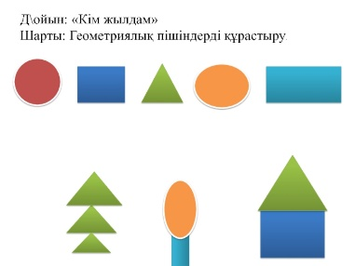  Қандай геометриялық пішіндерді көріп  тұрсыңдар?  Суреттерге қарап, өздеріне белгілі пішіндерді атайды.  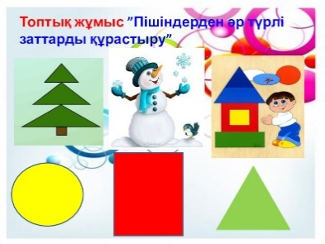  Балалар, мына бұйымдарға қараңдар (көлемді фигуралардың мұнаралары). Олар қандай пішіндерден жасалған?  Балалар үлестірмелі материалдармен жұмыс жасайды. бұйымдарға қарайды, фигураларды атайды. Өз бұйымдарыңды құрастырыңдар. Бүгінгі оқу қызметінде қандай пішіндермен жұмыс істейміз? (геометриялық денелер)  Балалар өз бұйымдарын құрастырады.  Түсіну деңгейі:  Шағын топпен жұмыс  кестені пайдаланып «Затты тап» ойынын ойнайды. Балалар санамақ арқылы топтарға бөлінеді, топтарда талқылап, геометриялық денелерге ұқсайтын заттарды атайды. Әрбір дұрыс жауап үшін фишка алады.  Жинақтағы геометриялық денелерді кезек-кезек көрсетіп, қандай заттардың оларға ұқсайтыны (осындай пішінге ие) туралы сұрайды. Фишкаларды ең көп жинаған топ жеңімпаз атанады.  Қолдану деңгейі:  Жұмыс дәптері  2-тапсырманы орындауды ұсынады.  Көрсетілген пішіндерге ұқсас заттардың суретін жапсырады, салады.  Балалармен бірге тапсырманың орындалуы талқыланады.  Аз қимылдайтын ойын «Сиқырлы қозғалыстар»  Ойынды бөлмеде де, далада да өткізуге болады. Еденге ұяшықтарды сызады немесе оларды арқаннан салады (сызықтарды түрлі-түсті жұқа изолентамен желімдейді және т.б.). 1-2 баланы белгілі бір ұяшықтарға қояды. Жоғарғы және төменгі жағын шартты түрде белгілейді. Тапсырманы осы балалардың қолына береді және қалған балалар тексере алатындай етіп тақтаға іліп қояды. Бала маршрутта көрсетілгендей қадамдар жасайды. Егер бала дұрыс қозғалса, бүкіл топ қолын шапалақтайды.  Үлестірмелі материалмен жұмыс.  Балалар мәтін бойынша қимылдар жасайды.Педагог балаларға топтарға бөлінуді ұсынады.  Тапсырманы түсіндіреді, фигураларды екі белгі бойынша бөледі: пішін мен түс. Топтардың әрқайсысына пішін мен түс көрсетілген карточка таратады. Одан кейін өзара тексеру ұйымдастырылады.  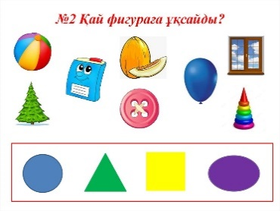  Сергіту сәті  Ақылды біз баламыз,  Тез ұғып бәрін аламыз.  Сөздерді анық айта алар,  Біз дарынды баламыз.  Ұрып қатты шапалақ,  Аяқты нық басайық,  Рақаттанып керіліп,  Күлімдейік, шаттанып. |  | Сауат ашу негіздері- тілдік қарым-қатынас, ойын, танымдық іс-әрекеті.  ҰІӘ тақырыбы: Дыбыстық талдау.  ҰІӘ міндеттері:  -сөзді буынға бөлу, дыбыстық талдау жасау, сөйлем құрай алу дағдыларын бекіту;  -буындарға буын қосып сөз құрап айтуға жаттықтыру арқылы зейін, есте сақтауларын дамыту;  -ұйымшыл болуға тəрбиелеу.  Дағды: -сөзді буынға бөлу, дыбыстық талдау жасау, сөйлем құрай алу дағдыларын бекіту.  Күтілетін нәтиже: Жасайды: сөздерге дыбыстық талдау жасайды, буынға бөледі, сөйлем құрайды, сөйлем сызбасын сызады.  Түсінеді: сөйлемнің сөзден, сөздің буыннан, буынның дыбыстан тұратынын.  Қолданады: сөйлемнің сызбасын сызады, дыбыстарды анықтайды, ажыратады.  Ойлау деңгейі: білу, түсіну, қолдану.  Білу деңгейі: «Сипатынан тап»  Бұл – жейтін зат. Ақ, тəтті, қатты. (қант)  Бұл – жеміс. Сары, сопақ, қышқыл. (лимон)  Бұл – аң. Ақ, мамық, құлағы ұзын. (қоян) 4.Бұл – ойыншық. Домалақ, үлкен, жеңіл.(доп) –Жарайсыңдар!  2.Өткен тақырыптарды қайталау.  «Сұрақ-жауап» əдісі арқылы қайталау.  Дыбыстар деген не?  Дыбыстар нешеге бөлінеді?  Дауысты дыбыстар нешеге бөлінеді?  Дауыссыз дыбыстар нешеге бөлінеді?  Буында неше дауысты дыбыс болады?  Дыбыстарды қалай белгілейміз?  Буынды қалай белгілейміз?  Сөйлем неден тұрады?  Сөздің сызбасын қалай белгілейміз?  Түсіну деңгейі: Дидактикалық ойын-жаттығу: «Жалауша»  Қандай да бір дыбысты айтады, егер дыбыс дауысты болса, балалар қызыл жалаушаны, егер дыбыс дауыссыз болса, көк жалаушаны желбіретеді.  Дидактикалық жаттығу: «Тиісті белгіні көтер»  Педагог жуан, жіңішке дауысты дыбыстарды араластырып айтады, балалар жуан дауысты дыбысты айтқанда сары түсті дөңгелекті, жіңішке дауысты дыбыстарды айтқанда қызыл дөңгелекті көтереді.  Дидактикалық ойын: «Бірінші дыбысты қайтала»(доппен).  Педагог бірінші дыбысын аныығырақ етіп, қандай да бір сөзді айтып, допты балаларға лақтырады, балалар бірінші дыбысты қайталап допты, педагогке кері лақтырады. (Ойынға барлық бала қатысады.) Мысалы: рррадио(р), уууылдырық(у), ааалма(а), қққасқыр(қ), мммақта(м), қққияр(қ), сссағат(с), қққыс(қ), ааалжапқыш(а), тттышқан(т), сссазан(с), өөөшіргіш(ө), жжжұлдыз(ж), жжжастық(ж), дддиректор(д), жжжарық(ж),  шшшұлық(ш), мммектеп(м), уууыз(у), тттиін(т), қққолшатыр(қ), бббақа(б), ииит(и), т.б  Қолдану деңгейі: Дидактикалық жаттығу: «Жуан дауысты дыбысты тап»  – Балалар, мен сендерге сөздерді айтамын, сендер жуан дауысты дыбыстан басталған сөзді естісеңдер, бір рет шапалақ ұрыңдар.  Мысалы: гүл, жүзім, алма, қатық, апорт, от, пима, Ұлбала, қайшы, ұл, ыдыс, оқтау, аққу, əтеш, тауық, Ұлжан, көбелек, ымырт, Алпамыс, айна, етік, қарлығаш, ұлу, жүген, түйе, ұста, ожау, тамаша, алмұрт, ірімшік, сыпырғыш, Олжас, жылан, отын, алақан т.б.  Тақтаға сөдердін сызбасын іледі.  Торт сөзіне дыбыстық талдау жасатады.  Торт –1 буын, 4 дыбыс.  Т – қатаң дауыссыз дыбыс, көк түспен белгілейміз.  О – жуан дауысты дыбыс, қызыл түспен белгілейміз.  Р – үнді дауыссыз дыбыс, көк түспен белгілейміз.  Т – қатаң дауыссыз дыбыс, көк түспен белгілейміз.  Ұшақ сөзінің дыбыстық талдауы.  Ұшақ – 2 буын, 4 дыбыс.  Ұ – жуан дауысты дыбыс, қызыл түспен белгілейміз.  Ш – қатаң дауысты дыбыс, көк түспен белгілейміз.  А – жуан дауысты дыбыс, қызыл түспен белгілейміз.  Қ – қатаң дауыссыз дыбыс, көк түспен белгілейміз.  Сергіту сəті  Ұшты-ұшты құлын ұшты.  Ұшты-ұшты мұрын ұшты. Ұшты-ұшты кептер ұшты.  Ұшты-ұшты дəптер ұшты.  Ұшты-ұшты қарға ұшты.  Ұшты-ұшты арба ұшты.  Саусақ жаттығуы  Алақанды ысқылап, Қыздырайық балақай. Алақаның ысыды, Қараңдаршы алақай |  | 1. Сауат ашу негіздері- тілдік қарым-қатынас, ойын, танымдық іс-әрекеті.  ҰІӘ тақырыбы:  Дыбыстық талдау.  ҰІӘ міндеттері:  -төрт дыбысты сөзге дыбыстық талдау жасауды жетілдіру;  -сұраққа толық, тиянақты, нақты жауап беруге үйрету арқылы ауызекі сөйлеулерін дамыту;  -салт дəстүрді құрметтеуге тəрбиелеу.  Дағды: Сөйлемді дұрыс құрай білу дағдыларын жетілдіру.  Күтілетін нәтиже: Жасайды: суреттегі дауыссыз дыбыстан басталатын сөздерді тауып, буынға бөледі; дауыссыз, дауысты дыбыстарды екі топқа бөліп ажыратады, дыбыстық талдау жасайды.  Түсінеді: салт дəстүрлердің мағынасын түсінеді.  Қолданады: дыбыстарды ажыратады.  Ойлау деңгейі: білу, түсіну, қолдану.  Білу деңгейі: «Жалпы атауын айт» дидактикалық ойынымен оқу қызметін бастайды.  Уық, кереге, шаңырақ, текемет – ... (киіз үй құралдары).  Сырға, білезік, сақина – ... (зергерлік бұйымдар).  Асық ату, Ханталапай, Алтыбақан, Ақсүйек, Көкпар, Бəйге – ... (ұлттық ойындар).  Ірімшік, май, құрт, айран – ... (сүттен жасалатын тағамдар).  Тұсаукесер, бесікке салу, шілдехана – ... ( ұлттық салт- дəстүрлер).  «Сұрақ-жауап» əдісі арқылы қайталау.  Дыбыстар нешеге бөлінеді?  Дауысты дыбыстар нешеге бөлінеді?  Жуан дауысты дыбыстарға қандай дыбыстар жатады?  Жуан дауысты дыбыстарды айтқанда тіл қайда жиырылады?  Жіңішке дауысты дыбыстарға қандай дыбыстар жатады?  Жіңішке дауысты дыбыстарды айтқанда тіл қайда созылады?  Дыбыстарды сызбада немен белгілейміз?  Дауысты дыбыстарды қандай түсті төртбұрышпен белгілейміз?  Түсіну деңгейі: Дидактикалық жаттығу: «Тиісті белгіні көтер»  Педагог жуан, жіңішке дауысты дыбыстарды араластырып айтады, балалар жуан дауысты дыбысты айтқанда қара түсті дөңгелекті, жіңішке дауысты дыбыстарды айтқанда қызыл түсті дөңгелекті көтереді.  Мысалы: (а, ө, о , і, и, ұ, ы, ə, е, у, э, ү).  Дидактикалық жаттығуы: «Белгі бер»  Балаларға ұяң (д) дыбысын басқа дыбыстармен араластырып айтады, балалар (д) дыбысын естігенде, қол шапалақтап, дыбыс берулері керек. [А, Б, Д, Т, Р, Б, Л, Д, Ш, Г, Д, Б, К, Д У, Д, С, Д, Ч, Б, Д, Я, Ы, Ф, Д, Б, З, Д, Й, Д, Ц, Д, Б.] Сол сияқты басқа да дыбыстармен ойнатса болады.  Дидактикалық жаттығу: «Кім зейінді?»  –Балалар, алдарыңа көк түсті төртбұрыш, үшбұрыш, көк, сары жəне қызыл дөңгелектерді алыңдар. Мен сендерге қатаң дауыссыз дыбысты айтсам, көк төртбұрыштыны, үнді дауыссыз дыбысты айтсам, көк үшбұрышты, ұяң дауыссыз дыбысты айтсам, көк, жуан дауысты дыбысты айтсам, сары, жіңішке дауысты дыбысты айтсам, қызыл дөңгелекті көтересіңдер.  Мысалы: « а-, -й-,-ц-,-у-,-к-,-е-,-н-,-г-,-ш-,-щ-,-з-,-х-,-ф-,-ы-,-в-,-а-,-п-,-р-,-о-,-л-,-д-,-ж-,-э,-я-,-ч-,-с-,-м-,-и-,-т-,-б-,-ю т.б.»  Қолдану деңгейі: Дыбыстық талдау жаса.  Балалар біз «шашу» сөзіне дыбыстық талдау жасайық.  Шашу сөзінде неше буын, неше дыбыс бар екен алдымен соны анықтап аламыз. Педагог сызбадағы əр дыбыстың орнын көрсете отырып сөзді оқиды. Шашу сөзінде екі дауысты дыбыс бар сондықтанда екі буынға бөлінеді.  Шашу сөзінде 2 буын, 4 дыбыс бар.  Ш – қатаң дауыссыз дыбыс, көк түспен белгілейміз.  А – жуан дауысты дыбыс, қызыл түспен белгілейміз.  Ш – қатаң дауыссыз дыбыс, көк түспен белгілейміз.  У – жуан дауысты дыбыс, қызыл түспен белгілейміз.  Етік сөзіне дыбыстық талдау.  Етік – 2 буын, 4 дыбыс.  Е – жіңішке дауысты дыбыс, қызыл түспен белгілейміз.  Т – қатаң дауыссыз дыбыс, көк түспен белгілейміз.  І – жіңішке дауысты дыбыс, қызыл түспен белгілейміз.  К – қатаң дауыссыз дыбыс, көк түспен белгілейміз.  Балалар тақтадағы дыбыстық талдаумен өз дыбыстық талдауларын салыстырып тексереді. Қателерін түзетеді.  Сырмақ сөзіне де дыбыстық талдауды осылай етіп жасайды.  Сырмақ сөзінде 2 буын, 6 дыбыс бар.  С – қатаң дауыссыз дыбыс, көк түспен белгілейміз.  Ы – жуан дауысты дыбыс, қызыл түспен белгілейміз.  Р – үнді дауыссыз дыбыс, көк түспен белгілейміз.  М – үнді дауыссыз дыбыс, көк түспен белгілейміз.  А – жуан дауысты дыбыс, қызыл түспен белгілейміз.  Қ – қатаң дауыссыз дыбыс, көк түспен белгілейміз.  Сергіту сəті :  Қырағы көздер  Көздеріміз қырағы екен, Бəрін көріп тұрады екен. Тамашалап оң жақты, Бақылайды сол жақты.  Аспанға да қарайды екен, Жұлдыздарды санайды екен. Қарайды да төменге,  Көз салады еденге.  Дəптермен жұмыс  Саусақ жаттығуы:  Екі үйрек келеді,  Бірін-бірі көреді.  Бір-біріне қарайды,  Сəлемдесіп алады.
1 үзіліс -
Балалардың дербес іс-әрекеті
Балалардың қызығушылықтары мен білім беру қажеттіліктерін ескере отырып,балалар әрекеті (ойын , қимыл, танымдық, шығармашылық, зерттеу, эксперимент, еңбек, балалардың дербес әрекеті, өзіне-өзі қызмет ету) түрінде іске асырылады.
Қазақтың ұлттық ойыны: «Соқыртеке»
Басты міндеттері: Балалардың тапқырлығын, жылдамдығын, шапшаңдығын, ойлау қабілеттерін дамыту.Халқымыздың ұлттық ойындарының қалай қалыптасқандығы,оның атадан балаға, үлкеннен – кішіге мұра болып жалғасып отырғандығы туралы мағұлмат беру.
Қол маторикасын дамытуға арналған санамақ  Ойын: «Жүретін саусақтар»  Мақсаты:Саусақтарын жүргізе отырып,саусақты шынықтыру және заттарды атау үшін логикалық есін ұлғайту.  Дағды: Сөйлеу, ес, зейін, қиял, кеңістікті бағдарлау, байқампаздық дамиды; мектепке дейінгі жастағы бала жазуды меңгеруге дайындала бастайды және жаттығу жұмыстарына дағдыланады.  Керекті құралдар: Суреттері бар кітапшалар.  Шарты: Суреті бар кітапшаны алып,ішін ашып,ішінде балалар білетін деген суреттерді парақ бетінде саусақтарды жүргізе отырып (2 саусақпен),суретті нұсқап оның атын сұрайды.балалар жауап береді.Сол ереже бойынша қайталанады.  «Саусақтар сәлемдеседі» - оң қолдың басбармағының ұшын кезек-кезек сұқ саусаққа, орта саусаққа, аты жоқ саусаққа және шынашаққа тигізесіз. Алдымен оң қолдың саусақтарымен амандасып, сосын бір мезгілде екі қолдың да саусақтарымен амандасуы керек.  «Кішкене адам» - қолдың (кейін сол қолдың да) сұқ саусағымен орта саусағы үстел үстіне жүгіреді.  «Кішкентай піл» - (орта саусақ алға қарай шығыңқы – тұмсығы, ал сұқ саусақ пен аты жоқ саусақ - аяқтар) үстел үстімен жүреді.  «Сона» - оң қолдың сұқ саусағын түзетіп, оны айналдыру керек. Сол қолдың сұқ саусмағымен және екі қолдың сұқ саусақтарымен бір мерзгілде осы қимылды (сона) жасау керек.  «Ағаштардың тамырлары» - қолдардың білезіктері қосылған, тарбиған саусақтары төменге түсірілген.  «Ағаштар» - екі қолдың алақанын өзіңе қаратып, көтеру керек, саусақтарды кеңінен ашу керек.  «Көзілдірік» - қолдардың бас бармақ пен сұқ саусақтарынан екі дөңгелек жасап, оларды қосу керек.  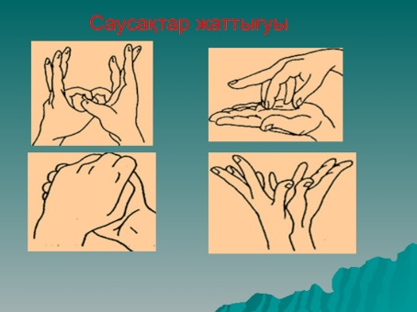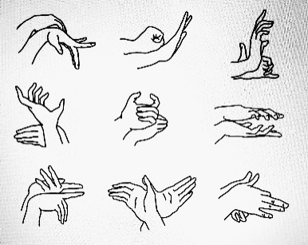 |  |  |  | 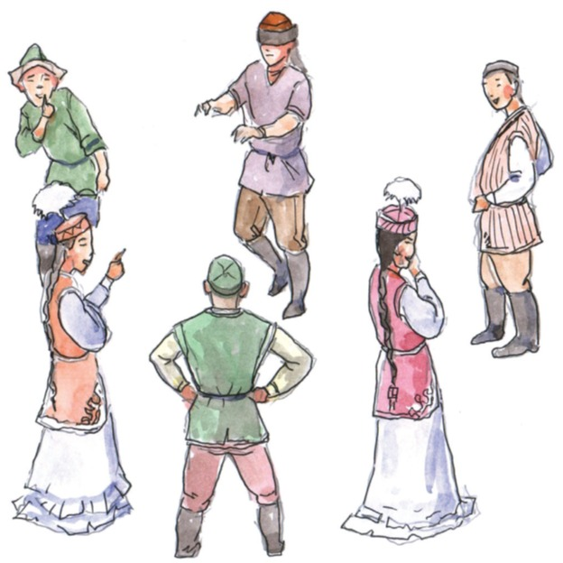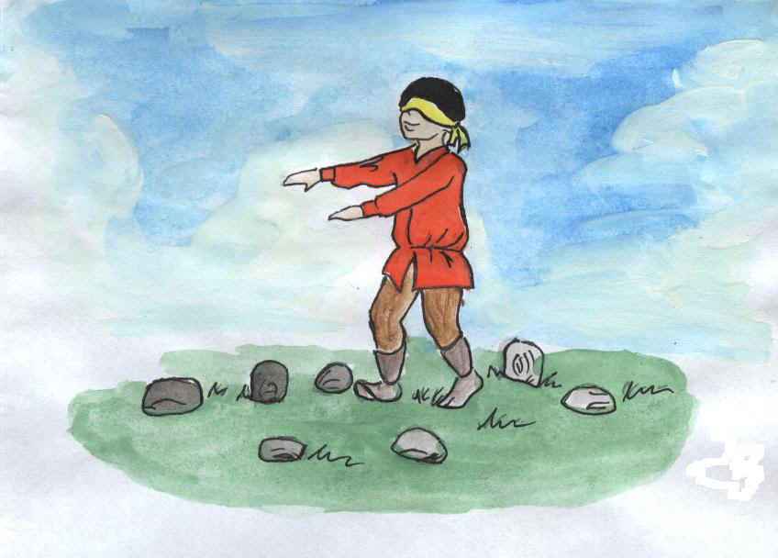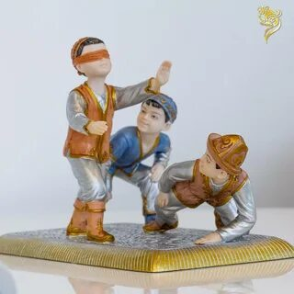 |  |  | Қазақтың ұлттық ойыны: «Соқыртеке»  Ойынның міндеттері: Балалардың тапқырлығын, жылдамдығын, шапшаңдығын, ойлау қабілеттерін дамыту.Халқымыздың ұлттық ойындарының қалай қалыптасқандығы,оның атадан балаға, үлкеннен – кішіге мұра болып жалғасып отырғандығы туралы мағұлмат беру.  Дағды: Жүгіру, отыру, шеңбер құру, шеңбер бойымен жүруге жаттықтыру,қимыл қозғалыстарын шапшаң орындауға дағдыландыру.  Ойынның ережесі : «Соқыртеке» — ұлттық ойын. Ойын үйде де, далада да ойнала береді. Ойын үйде де, далада да ойнала береді. Ойыншылар шеңбер құрып, дөңгелене турады да, ортада көзі байланған бір адамды қалдырады. Соқыр теке — сол. Қалған ойыншылар соқыр текені қолымен түртіп қойып, одан айнала қашып журеді. Ал соқыр теке сол түрткен адамды ұстап алып, тануға тиісті. Егер ол устаган кісіні таныса, оның көзін байлап, соңы соқыр теке жасайды. Өйтпеген жағдайда соқыр теке ойыны apы қарай жалғаса береді.  Ойынға қатынасушылар жиылып, алқа-қотан тұрғаннан кейін, бір қыздың, не жігіттің көзін байлап, қолына бір метрдей жас шыбық беріп, ортаға шығарады. Ол:  Қараңғыда көзім жоқ,  Тиіп кетсе сөзім жоқ. Қайда кеттің қалқа жан, Жетектейтін өзің жоқ. Қолға түскен құтылмас,  Қала бермек көзім боп,  — деп таяғын өзі болжаған тықыр, дыбыс естілген жаққа қарай соза береді. Айнала толған ойнаушылар қашып жүріп:  Соқыр — соқырақ,  Оң көзіңе топырақ. Топырағын алайын, Тотияйын салайын  Саған бір ем табайын,  —деп келіп, «Соқыр текеге» тиіп қашып жүреді. Осылай ойнап жүргенде «соқыр текенің» қолына түскен ойнаушы ұтылады да, екеуі орын ауыстырады. «Соқыр теке» мен оны түрткілеп қашып жүрушілердің өрісін мөлшерлеп сызып қояды.  Әдістемелік нұсқаулар.  Бәріміз қатар – қатар тұрып, бірге қайталайық:  Бұзау, бота, құлыншақ,  Тоқты, серке, торпақ,  Тана, тай, тайлақ,  Құнан, дөнен бесті бар.  Малдың жасын айыра біл.  Естіп ал!  Бұқа, айғыр, қошқар, теке бар.  Сүзегенсің, тентек теке, жеке қал,  Көзін байла, теке – теке «Бақ – бақ»  Соқыр теке қайдан бізді таппақ.  Бастаушы қатар тұрған балаларды жоғарыда аталған атаулармен атайды. Ең соңғы аталған бала «Тентек теке» болады. Ойын басқарушы «Тентек теке» атаған баланы көзін орамалмен жауып, ортаға шығарады.  Балалар:  Соқыр теке бақ – бақ  Біз айтамыз тақпақ.  Мықты болсаң тауып көр.  Бізді қайдан таппақ  Ойынның педагогикалық маңызы.  «Соқыр теке» балаларды ұстауға ұмтылады. Ұсталған бала «Соқыр теке» аталып, ойын жалғаса береді.  Балалар шеңберге тұрады.  Қосылып айтады  Көзін жабады.  Ойынды бірнеше рет ойнайды.
2-ші ұйымдастырылған іс - әрекеті
Білім беру ұйымының  кестесі бойынша  ҰІӘ  (ұйымдастырылған іс-әрекет) |  | 2Математика негіздері– ойын, зерттеу іс-әрекеті.  ҰІӘ тақырыбы: Не (пішіндер) неге ұқсайды?  (танымдық іс-әрекеті)  ҰІӘ міндеттері:  -геометриялық денелерді тануды және атауды бекіту, заттардың белгілерін, салыстыру, ұқсастығы мен айырмашылығын табуды; өз ойы бойынша пішіндерден тақырыптық композициялар жасауға үйрету;  -зейін, жады мен ауызша сөйлеу дағдысын; талдау, салыстыру, қарапайым тұжырымдар жасау;  -графикалық диктантты орындауға үйрету;  -кеңістікте және қағаз бетінде бағдарлау, қолдың ұсақ моторикасын дамыту.  Дағды: заттардың белгілерін, салыстыру, ұқсастығы мен айырмашылығын ажырата білуге дағдыландыру.  Күтілетін нəтижелер: Меңгереді: геометриялық денелердің: текше, шар, цилиндр атауларын;  Түсінеді: геометриялық пішіндер мен денелердің айырмашылығын;  Қолданады: геометриялық пішіндерді қоршаған ортадан таба алуды; санауды, кеңістікте бағдарлауды.  Ойлау деңгейі: білу, түсіну, қолдану.  Білу деңгейі: Геометриялық елдің барлық жерінде геометриялық пішіндер бар. Көздерін жұмып, 10-ға дейін санайды.Көздерін ашады. Ортаны модельдеу  Тақтада геометриялық фигуралардан бейнеленген ағаштар суреті ілінген, педагогтің үстелінде көлемді фигуралардан ғимараттар салынған.  Геометриялық пішіндер елінде ағаштар да ерекше пішінге ие.  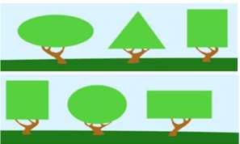  - Ағаштардың суреттеріне қараңдар. Қандай геометриялық пішіндерді көріп  тұрсыңдар?  Суреттерге қарап, өздеріне белгілі пішіндерді атайды.  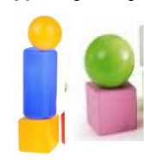  Балалар, мына бұйымдарға қараңдар (көлемді фигуралардың мұнаралары). Олар қандай пішіндерден жасалған?  Балалар үлестірмелі материалдармен жұмыс жасайды. бұйымдарға қарайды, фигураларды атайды. Өз бұйымдарыңды құрастырыңдар. Бүгінгі оқу қызметінде қандай пішіндермен жұмыс істейміз? (геометриялық денелер)  Балалар өз бұйымдарын құрастырады.  Түсіну деңгейі:  Шағын топпен жұмыс  кестені пайдаланып «Затты тап» ойынын ойнайды. Балалар санамақ арқылы топтарға бөлінеді, топтарда талқылап, геометриялық денелерге ұқсайтын заттарды атайды. Әрбір дұрыс жауап үшін фишка алады.  Жинақтағы геометриялық денелерді кезек-кезек көрсетіп, қандай заттардың оларға ұқсайтыны (осындай пішінге ие) туралы сұрайды. Фишкаларды ең көп жинаған топ жеңімпаз атанады.  Қолдану деңгейі:  Жұмыс дәптері  Педагог дәптердегі 1-тапсырманы қарап, оны өздігінен орындауды ұсынады.  Бұл заттар қандай геометриялық денелерге ұқсайды?  Әр топтан бір «артық» затты табады, қоршап сызады. Оның пішінін атайды. Қалған топтағы заттардың пішінін анықтайды.  Үлестірмелі материалмен жұмыс.  Балалар мәтін бойынша қимылдар жасайды.Педагог балаларға топтарға бөлінуді ұсынады.  Тапсырманы түсіндіреді, фигураларды екі белгі бойынша бөледі: пішін мен түс. Топтардың әрқайсысына пішін мен түс көрсетілген карточка таратады. Одан кейін өзара тексеру ұйымдастырылады.  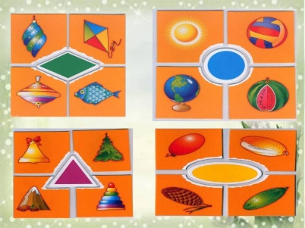  Сергіту сәті  Ақылды біз баламыз,  Тез ұғып бәрін аламыз.  Сөздерді анық айта алар,  Біз дарынды баламыз.  Ұрып қатты шапалақ,  Аяқты нық басайық,  Рақаттанып керіліп,  Күлімдейік, шаттанып. |  | 2.Математика негіздері–ойын, зерттеу іс-әрекеті.  ҰІӘ тақырыбы: Не (пішіндер) неге ұқсайды?  (ойын,танымдық іс-әрекеті)  ҰІӘ міндеттері:  -геометриялық денелерді тануды және атауды бекіту, заттардың белгілерін, салыстыру, ұқсастығы мен айырмашылығын табуды; өз ойы бойынша пішіндерден тақырыптық композициялар жасауға үйрету;  -зейін, жады мен ауызша сөйлеу дағдысын; талдау, салыстыру, қарапайым тұжырымдар жасау;  -графикалық диктантты орындауға үйрету;  -кеңістікте және қағаз бетінде бағдарлау, қолдың ұсақ моторикасын дамыту.  Дағды: заттардың белгілерін, салыстыру, ұқсастығы мен айырмашылығын ажырата білуге дағдыландыру.  Күтілетін нəтижелер: Меңгереді: геометриялық денелердің: текше, шар, цилиндр атауларын;  Түсінеді: геометриялық пішіндер мен денелердің айырмашылығын;  Қолданады: геометриялық пішіндерді қоршаған ортадан таба алуды; санауды, кеңістікте бағдарлауды.  Ойлау деңгейі: білу, түсіну, қолдану.  Білу деңгейі: Геометриялық елдің барлық жерінде геометриялық пішіндер бар. Көздерін жұмып, 10-ға дейін санайды.Көздерін ашады. Ортаны модельдеу  Тақтада геометриялық фигуралардан бейнеленген ағаштар суреті ілінген, педагогтің үстелінде көлемді фигуралардан ғимараттар салынған.  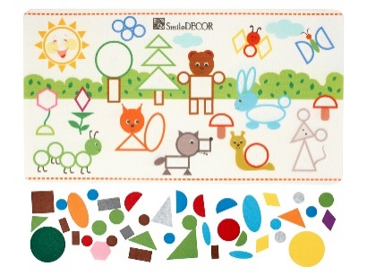  Қандай геометриялық пішіндерді көріп  тұрсыңдар?  Суреттерге қарап, өздеріне белгілі пішіндерді атайды.  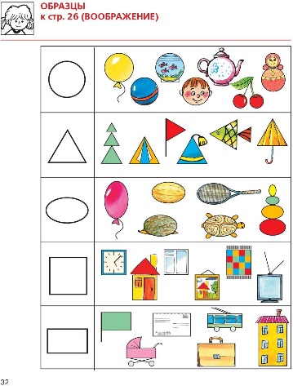  Балалар, мына бұйымдарға қараңдар (көлемді фигуралардың мұнаралары). Олар қандай пішіндерден жасалған?  Балалар үлестірмелі материалдармен жұмыс жасайды. бұйымдарға қарайды, фигураларды атайды. Өз бұйымдарыңды құрастырыңдар. Бүгінгі оқу қызметінде қандай пішіндермен жұмыс істейміз? (геометриялық денелер)  Балалар өз бұйымдарын құрастырады.  Түсіну деңгейі:  Шағын топпен жұмыс  кестені пайдаланып «Затты тап» ойынын ойнайды. Балалар санамақ арқылы топтарға бөлінеді, топтарда талқылап, геометриялық денелерге ұқсайтын заттарды атайды. Әрбір дұрыс жауап үшін фишка алады.  Жинақтағы геометриялық денелерді кезек-кезек көрсетіп, қандай заттардың оларға ұқсайтыны (осындай пішінге ие) туралы сұрайды. Фишкаларды ең көп жинаған топ жеңімпаз атанады.  Қолдану деңгейі:  Жұмыс дәптері  2-тапсырманы орындауды ұсынады.  Көрсетілген пішіндерге ұқсас заттардың суретін жапсырады, салады.  Балалармен бірге тапсырманың орындалуы талқыланады.  Аз қимылдайтын ойын «Сиқырлы қозғалыстар»  Ойынды бөлмеде де, далада да өткізуге болады. Еденге ұяшықтарды сызады немесе оларды арқаннан салады (сызықтарды түрлі-түсті жұқа изолентамен желімдейді және т.б.). 1-2 баланы белгілі бір ұяшықтарға қояды. Жоғарғы және төменгі жағын шартты түрде белгілейді. Тапсырманы осы балалардың қолына береді және қалған балалар тексере алатындай етіп тақтаға іліп қояды. Бала маршрутта көрсетілгендей қадамдар жасайды. Егер бала дұрыс қозғалса, бүкіл топ қолын шапалақтайды.  Үлестірмелі материалмен жұмыс.  Балалар мәтін бойынша қимылдар жасайды.Педагог балаларға топтарға бөлінуді ұсынады.  Тапсырманы түсіндіреді, фигураларды екі белгі бойынша бөледі: пішін мен түс. Топтардың әрқайсысына пішін мен түс көрсетілген карточка таратады. Одан кейін өзара тексеру ұйымдастырылады.  Сергіту сәті  Ақылды біз баламыз,  Тез ұғып бәрін аламыз.  Сөздерді анық айта алар,  Біз дарынды баламыз.  Ұрып қатты шапалақ,  Аяқты нық басайық,  Рақаттанып керіліп,  Күлімдейік, шаттанып. | 2. Сөйлеуді дамыту- коммуникативтік, ойын, танымдық іс-әрекеті.  ҰІӘ тақырыбы: «Қасқыр мен түлкі» ертегісі.  ҰІӘ міндеттері:  -ертегіні мазмұны бойынша әңгімелету;  -бала бойындағы шешендік қасиетті, сөздік қорларын дамыту;  -балаларды ұқыптылыққа, батылдылыққа тәрбиелеу.  Дағды: дыбыстарға сөз ойлан айтады, ертегіні сомдау,жүйелі сөйлеуге дағдыландыру.  Күтілетін нәтиже: Жасайды:дыбыстарға сөз ойлан айтады, ертегіні драмалайды ;  Түсінеді:«з» «с» дыбыстарының ұқсастығын, бойларын қулық, айлакерліктен алыс ұстауды түсінеді;  Қолданады:ертегі кейіпкерінің құйрығын тауып, суретті толықтыра алады.  Ойлау деңгейі:  білу, түсіну, қолдану.  Білу деңгейі: Жыл мезгілдері суретіне аудартады.  Жыл мезгілдерінің ерекшеліктері қандай?  Сендерге барлық жыл мезгілдері ұнай ма?  Балалар, бір жылда неше мезгіл бар?  Енді сол жыл мезгілдерін атаңдаршы?  Қай мезгілдің атауында «С» дыбысы және «З» дыбысы бар екен?  Кәне, қолымызға айна алып, «З-З-З»,«С-С-С», – деп айтайық.  Түсіну деңгейі: «З», «С» дыбыстарын айтқанда ерін езу тартып, күлген кездегідей керіліп, тістер көрінеді, тілдің ұшы төменгі тістерге тиеді, тіл ортасы сәл дөңестеніп, екі жағы астыңғы тістерге жанасады. Деміміз тіл ортасынан шығады.  Тілімізді жаттықтырайық:  За-за-за – таза.  Зе-зе-зе – зере.  «З» дыбысының буын ішінде келуі:  Жүзім – күзім,  Жүзік – білезік,  Жазым – назым.  Енді айнаға қарап  «С» дыбысын айтайық.  Байқап көрсеңдер, еріндерің жай ғана ашылды.  Са-са-са – сана.  Се-се-се – кесе.  Со-со-со – соқа.  Сө-сө-сө – сөре.  Енді «С» дыбысынан басталатын сөздерді айтайық.  Бұл екі дыбыстар да – дауыссыз дыбыстар. Дауыссыз дыбыстарды көк түспен белгілейміз. Екі дыбыс – айтылуына қарағанда бір-біріне ұқсас дыбыстар.  Қолдану деңгейі: Ертегі: «Қасқыр мен түлкі»  ( «Қасқыр мен түлкі» ертегісін оқып береді. Мазмұнын айтып түсіндіреді. Сонан соң ұл балаларға қасқырдың, қыздарға түлкінің сөзін қайталауды ұсынады).  Ертеде бір Қасқыр мен Түлкі дос болыпты. Екеуі келе жатып жол үстінен бір кесек ет көреді. Екеуінің де жегісі келіпті.  Қасқыр Түлкіге:  Сен жей ғой, досым, – депті. Түлкі арсалаңдап:  Менің аузым ораза ғой, сен-ақ жей ғой, – депті.  Қасқыр етті жейін деп тұмсығын соза бергенде мойнын қақпан қауып алып, ет ұшып кетіпті. Түлкі етті қағып алып жеп қойыпты.  Қасқыр:  Ей, досым-ау, сенің аузың ораза емес пе еді? – десе, Түлкі:  Оразам сенің мойныңа түсті ғой, – деп зыта жөнеліпті.  Сөздік жұмыс:  «Ораза – тамақ жемей өзін ашқұрсақ ұстау» деген мағына екенін түсіндіреді. Педагог балаларға сұрақ қою арқылы ертегі мазмұнын пысықтайды.  Ертегіде нелер жайлы айтылған?  Қасқыр мен Түлкі дос болған ба?  Екеуі жолдан не көрді?  Қасқыр Түлкіге не деді?  Сонда Түлкі не дейді?  Еттегі қақпанға қайсысы түседі?  Түлкі сияқты айлакер, қу болу керек пе?  Ертегі қызық бекен, сендерге ұнады ма? Жалғастырта 3– 4 баладан сұрап шығады. Дидактикалық ойын:  «Түлкінің құйрығын тап».  Ойын шарты: балалар қима суретерден Түлкінің құйрығын тауып көрсетеді. |  |  | 2. Қазақ тілі- коммуникативтік, ойын, танымдық іс-әрекеті.  ҰІӘ тақырыбы: Көктемгі еңбек  ҰІӘ міндеттері:  -көктемгі еңбек түрлерін қазақша айта алу. Сөздер мен сөйлемдерді түсінуді және қолдануды үйрету.  - сөйлем құруда сөздерді ретімен қолдануға жаттықтыру, «Ө» дыбысын дұрыс айтуға жаттықтыру, артикуляциялық аппаратты дамыту.  Дағды: «Ө» дыбысын дұрыс айтуға жаттықтыру, артикуляциялық аппаратты дамыту, сұраққа сөйлеммен жауап беруге дағдыландыру.  Күтілетін нәтиже: Жасайды: жаңа сөздерін қайталайды, сөйлемдерді құрастырады.  Түсінеді: маусымдық жұмыстарды түсінеді.  Қолданады: сұрақтарға жауап береді,меңгерген сөздермен сөйлем құрайды.  Ойлау деңгейі: білу, түсіну, қолдану.  Білу деңгейі: Өткен тақырыпты қайталауға ойын «Алтын сақа сөз жинайды» өткізеді. Бала сақаны қолына алып, бір сөз айтады, келесі бала сөзді қайталап оған тағы бір сөз қосады. Мысалы: бірінші бала «көктем», екінші бала «көктем, бүршік», т.с.с. Сөздер жиынтығы 2, 3, 4 сөз болуы мүмкін.  «Құс келді» тақпағын қайталау.  Құс келді  Қар су боп жөнелді – Қалды дала жалаңаш.  Күн нұрына кенелді, Бүршік атып бар ағаш.  (Б.Қозыкеев)  Түсіну деңгейі: Демонстрациялық суретпен жұмыс. Жаңа сөздермен таңыстыру.  Суретте жылдың қай мезгілі бейнеленген? (Көктем).  Көктемде ауланы тазалайды.  Таза – тазалайды.  Көктемде не тазалайды?  Көктемде ауланы тазалайды.  Мынау – арық. (Суретті көрсетеді).  Мынау не?  Мынау – арық.  Көктемде арықты тазалайды.  Көктемде арықпен не істейді?  Көктемде арықты тазалайды.  Көктемде ағаш отырғызады. (Суретті көрсетеді).  Көктемде не істейді?  Көктемде ағаш отырғызады.  Балалар сөздерді, сөйлемдерді қайталайды. Дидактикалық ойын: «Сөйлемді аяқта» Көктемде ағаш ...  Көктемде(сөйлемді аяқтау үшін суреттер: ағаштар, гүл, гүлдер көрсетіледі).  Көктемде ауланы тазалайды .  Көктемде ... ...  Қолдану деңгейі: Дыбыстық жаттығу (айнамен орындалады).  Ө-ө-ө-ө-  көк- көк- көк- көктем  Ө-ө-ө-ө-  шөп-шөп-шөп  Сергіту сәті:  Тербеледі ағаштар, Алдымнан жел еседі.  Кіп-кішкентай ағаштар  Үп-үлкен боп өседі.  Дидактикалық ойын: «Дұрыс па, дұрыс емес пе?».  Сөйлем дұрыс болса, «иә» деп жауап беріп сөйлемді қайталайды. Сөйлем құрлымы қате болса, сөйлемді дұрыстап айтады.  Көктемде гүл өседі.  Көктемде көгөніс піседі.  Көктемде отырғызады ағаш. т.с.с. | 2.Көркем әдебиет- қарым-қатынас, ойын, танымдық іс-әрекеті.  ҰІӘ тақырыбы: Мен ғарышкер боламын (өлеңді жаттау) Жақан Смақов танысу.  ҰІӘ міндеттері:  -өлеңді дауыс ырғағымен мәнерлей оқи отырып, логикалық екпінмен үзілістермен,  көтеріңкі көңіл күймен жатқа айтуға үйрету;  -балалардың өлең мазмұнына деген қатынасын беруге, тілдік бейнелілігін сезінуге, өзара қарым- қатынасын дамыту.  Дағды: Өлең мазмұны бойынша сұрақтарға жауап беруге дағдыландыру.  Күтілетін нәтиже: Жасайды: өлеңнің авторын, тақырыбын, мазмұнын біледі, өлең мазмұны бойынша  сұрақтарға жауап береді;  Түсінеді: өлеңнің мазмұнын түсінеді;  Қолданады: өлеңді мәнерлеп жатқа айтады, жұмбақтың шешімін айта алады.  Ойлау деңгейі: білу, түсіну, қолдану  Білу деңгейі: Балалар, біз далаға шыққанда аяғымызбен нені басамыз, жоғарыға қарағанда нені көреміз?  Аяғымызбен Жерді басамыз. Жоғарыға қарап, көк аспанды, Күнді көреміз.  Кім ғарышкер болғысы келеді?  Қандай ғарышкерлерді білесің? Педагог балаларға жұмбақ жасырады.  Аспанда бір алып құс, Ызғып ұшып барады.  Қарап тұрсаң ғажайып, Соңында із қалады. (Ғарышкеме)  Түсіну деңгейі: Бүгін біз ақын Жақан Смақовтың «Мен ғарышкер боламын» деген өлеңімен танысамыз.  Әдеби жанрдың бір түрі өлең екенін түсіндіру. Өлең сөз адамның жан тебіренісін әсерлі етіп жеткізеді. Айрықша сезімдерді ұйқас сөздермен суреттейді.  Аспан, аспан, арайлым,  Саған жиі қараймын.  Сені көзбен шоламын,  Мен ғарышкер боламын.  Сөздік жұмыс:  Ғарышкер – ғарыш кемесімен ғарышқа ұшатын, аспан әлемін зерттейтін адам.  Ғарышкеме – жер мен ғарыш арасында ең тез ұшатын көлік.  Қолдану деңгейі:  Сұрақ жауап:  Өлеңде не туралы айтылған? Саған ұнады ма?  Ғарышкер деп кімді айтамыз?  Ғарышкер – ғарышқа ұшатын адам.  Ғарышкеме (ракета) бізге не үшін қажет?  Ғарышқа кімдер ұшады?  Ғарышкер қандай болуы керек?  (Денсаулығы мықты, ақылды, білімді, батыр болуы керек.)  «Ұшақ» ойыны:  Балалар, ұшаққа отырып, ұшып көрейікші.  (Музыка әуені ойналады. Балалар «ұшады», музыка аяқталғанда «қонады»).  Кең аспанды шарлаған,  Ұшқыш деген мен болам.  Қыран құстай самғаған,  Ерен жүйрік ер болам!
«Ас – адамның арқауы» түскі ас. |  | Түскі ас алдында қолдарын сумен сабындап жуу мәдениетін қалыптастыра отырып дағдыландыру.  (мәдени-гигиеналық дағдылар, өзіне-өзі қызмет ету, кезекшілердің еңбек әрекеті)  Кезекшілік жұмысын ұйымдастыру.Өз орнын тауып отыру. Таза және ұқыпты тамақтануды, қасықты дұрыс ұстауды, тамақтанған кезінде ауызын жауып отырып, асықпай әбден шайнауды үйрету.Тамақтанып болғаннан кейін алғыс айту.
2 үзіліс – 10:00 – 10:30
Балалардың дербес іс-әрекетіне дағдыландыру ойындары
Балалардың қызығушылықтары мен білім беру қажеттіліктерін ескере отырып,балалар әрекеті (ойын , қимыл, танымдық, шығармашылық, зерттеу, эксперимент, еңбек, балалардың дербес әрекеті, өзіне-өзі қызмет ету) түрінде іске асырылады.
Қазақтың ұлттық ойыны: «Тақия тастамақ»
Басты міндеттері: Қазақтың ұлттық бас киімнің бірі тақиямен таныстыру, танымдық қабілеттерін жетілдіру. Бұл ойын балаларды жылдамдыққа, сезгіштікке, сақтыққа, дер кезінде тығырықтан шыға білуге үйретеді.
Дыбыстық жаттығу.  Міндеттері: Дыбыстық гимнастикамен таныстыру, рух пен дененің тынығуы.  *Дыбыстық жаттығуды бастамас бұрын, өзімізді бірқалыпты, жайлы сезінеміз, тік тұрамыз, арқамызды тік ұстаймыз. Алдымен мұрнымызбен терең дем аламыз, ал дем шығарғанда дыбысты қатты, әрі қуатты етіп шығарамыз.  *Келесі дыбыстарды «әндетіп» айтамыз:  *«А» — барлық ағзаға жайлы әсер береді;  *«Е» — қалқанша безге әсер етеді;  *«И» — миға, көзге, мұрынға, құлаққа әсер етеді;  *«О» — жүрекке өкпеге әсер етеді;  *«У» — асқазан маңындағы ағзаларға әсер етеді;  *«Я» — барлық ағзаның жұмыс істеуіне әсер етеді;  *«М» — барлық ағзаның жұмыс істеуіне әсер етеді;  *«Х» — көңіл-күйді көтеруге әсер етеді. |  |  | 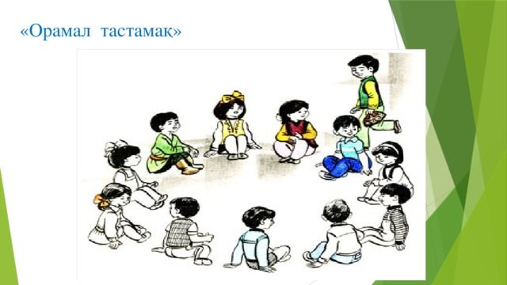  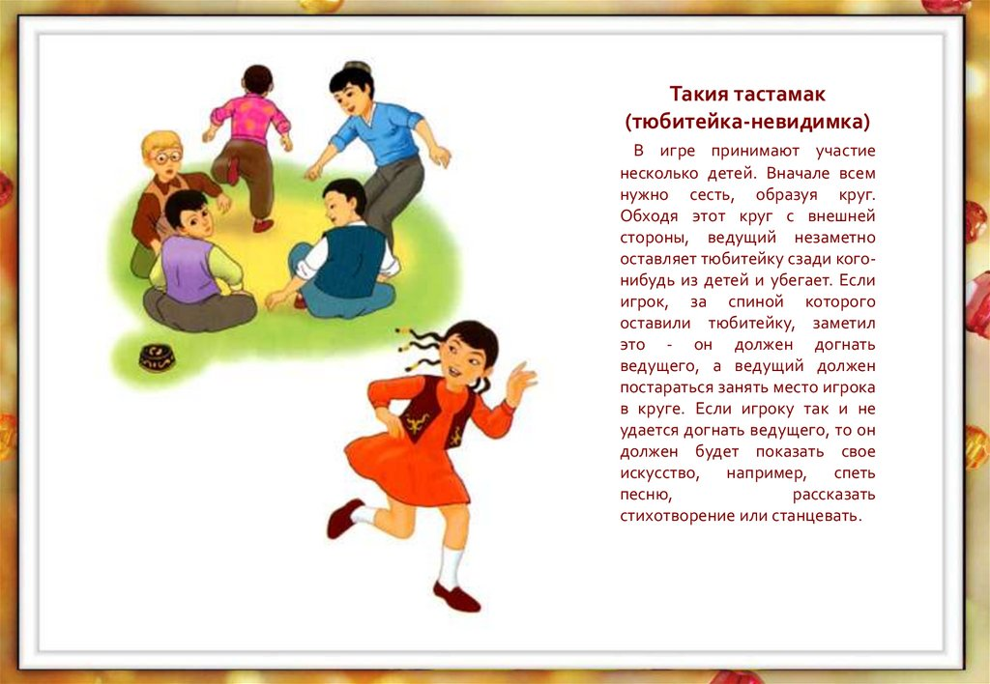 |  |  | Қазақтың ұлттық ойыны: «Тақия тастамақ»  Ойынның міндеттері: Қазақтың ұлттық бас киімнің бірі тақиямен таныстыру, танымдық қабілеттерін жетілдіру. Бұл ойын балаларды жылдамдыққа, сезгіштікке, сақтыққа, дер кезінде тығырықтан шыға білуге үйретеді.  Дағды: Балаларға ойын шартын түсіндіру, баланың сезімталдығын қалыптастыру, қимыл қозғалысын жылдамдыққа дағдыландыру.  Мазмұны: Балалардың жартысы мысықтар болады, ал жартысы олардың иесі болады. Мысықтар баспалдақта отырады, олардың иелері жүрелерінен алаңның екінші жағында отырады.  Ойын тапсырмасы: Қарамау арқылы сезіп, дер кезінде қашып үлгіру.  Ойын іс әрекеті:Тақияның өзіңде екенін сезсе, тез орнынан тұрып кету және тақиясы бар баланы көршілері ұстап үлгіру.  Ойын ережесі: Ойын кезінде ойын ережелерін бұзбау. Тақия тасталғанда көзді жұмып отыру керек. Ал, егер бала орнына тұрмай ұсталса немесе тақияны өзінде екенін сезбеген жағдайда, айыбы ретінде өз өнерін көрсетеді.  Әдістемелік нұсқаулар.  «Тақия тастамақ » — бұл ойын дене шынықтыру, спорт залында, мәдениет үйінде өткізіледі. Ертеде үйде өткізілетін болған. Ойынды жүргізу үшін биіктігі 25—30 см. орындық не спортшылар отыратын ұзын орындық — сәкі қажет болады. Сол орындықтың үстіне шығып, жүресінен отырған ойыншы, екі аяғының арасынан екі қолын әлгі орындыққа не сәкіге тіреп, еңкейіп барып, жерде жатқан тақияны аузымен тістеп алуы қажет. Бұл ойынды орындағанда адамның екі тізесі шалқайып сыртына қарай көтеріледі де, дене салмағы екі қолының білегіне түседі.  Ойынның педагогикалық маңызы.  Ойын дене шынықтыруға, оның қуатын жетілдіре түсуге қолайлы Қозғалмалы ойындардың ережелерін, және техника қауіпсіздігін үйрету арқылы оқушыларды ептілікке, жылдамдыққа, батылдыққа тәрбиелеу.
3-ші ұйымдастырылған іс-әрекеті
Білім беру ұйымының  кестесі бойынша  ҰІӘ  (ұйымдастырылған іс-әрекет) |  | 3.Қоршаған ортамен танысу- тілдік қарым-қатынас, танымдық, зерттеу әрекеттері, еңбекке баулу.  ҰІӘ тақырыбы: Өсімдіктерді қалай күту қажет?  (ойын,еңбек, зерттеу іс-әрекеті)  ҰІӘ міндеттері:  -балалардың өсімдіктерге күтім жасау, оларды өсіру тәсілдері туралы түсініктерін кеңейту;  -танымдық-ізденімпаздық қызметке деген қызығушылығын дамыту;  -өзімен қатар құрбыларымен достық қарымқатынаста болуға, бірлесіп атқарған жұмысты оң қабылдауға тәрбиелеу.  Дағды: өсімдіктерге күтім жасау тәсілдеріне қарай бейімдеу,сұрақтарға нақтылы жауап беруге дағдыландыру.  Күтілетін нәтиже: Жасайды:бөлме гүлдері мен дала гүлдерінің бірнеше түрін атап береді. Түсінеді:өсімдіктерге күтім жасау тәсілдерін біледі.  Қолданады:өсімдіктерге күтім жасай алады.  Ойлау деңгейі: білу, түсіну, қолдану.  Білу деңгейі: Эмоционалдық көңіл күй қалыптастырады. Балалардан бәйшешекті бөлме гүліне жатқызуға бола ма деп сұрайды? Бәйшешектен білеміз, Көктем келіп қалғанын.  Мәз боламыз, күлеміз  Көрсек гүлін жарғанын.  Балалардың алған білімін нығайту мақсатында мынадай сұрақтар қояды: Ауа райында қандай өзгерістер байқадыңдар? Ең алғашқы гүлдер қай кезде пайда болады? Сендер көктем шыққанда бірінші болып бүр жаратын қандай гүлдерді білесіңдер? Оларға күтім жасау қажет пе?  Түсіну деңгейі: Пікірталасқа қатысады. Сұрақтарға жауап береді. Көктемнің белгілерін атап көрсетеді.  Алғашқы гүлдердің қар еріп, жердің ақ көрпесі түрілген кезде пайда болатынын айтады. Балалар тек бөлме гүлдеріне күтім қажеттігін түсіндіреді. Ал, көктемнің алғашқы гүлдері табиғатта, өз бетінше өседі. Оларға күтім жасаудың қажеті жоқ. Олар еріген қар суын, жаңбыр суын ішеді. Күннен жылу алады деген тұжырым жасайды.  Қолдану деңгейі: Күнтізбеде бүгінгі ауа райын белгілеуге шақырады. Әліппе-дәптердегі тапсырмалардың көмегімен балаларды тану үдерісіне жұмылдырады.  «Миға шабуыл» техникасын қолданады.«Ақылдылар тартысы» техникасын айтып береді. Бөлме гүлдеріне күтім жасаудың негізгі ережелерін естеріне түсіреді.  Тәрбиеленушілер өсімдіктерге қалай күтім жасау қажеттігі туралы ойларын айтады.  Балаларға «Дала гүлдеріне күтім жасау қажет пе?» деген мәселені талқылауды ұсынады.  Дала гүлдеріне күтімді күн, жылы жел мен жаңбыр жасайды деп ой қорытады.  Сергіту сəті:  Қимыл-қозғалыс жаттығуларын орындайды.  Ұмытпай күнде, су құям гүлге.  Тұрады гүлім, құлпыртып түрін.  Жақсылықты қолдаймыз, Табиғатты қорғаймыз.  Гүл егеміз бақтарға  Айналасын қоршаймыз. |  | 3 Қазақ тілі- коммуникативтік, ойын, танымдық іс-әрекеті.  ҰІӘ тақырыбы: Көктем  ҰІӘ міндеттері:  -жыл мезгілінің ерекшеліктерін қазақша айта алу, суреттер туралы шағын мәтіндер құрастыруды дағдыландыру;  -қазақ тіліндегі сөздер мен сөйлемдерді түсініп және күнделікті өмірде қолдана  білуге үйрету;  -сөздерді сөз тіркесімен айтуға, сөйлем құрауға жаттықтыру;  -қазақ тіліне тән дыбыстарды дұрыс айтуға жаттықтыру.  Дағды: -көктем айларын, көктем мезгілінің өз ерекшеліктері болатынын біліп, оларды  айта алуы, сұрақтарға дұрыс жауап беруге дағдыландыру.  Күтілетін нәтиже: Жасайды: көктем туралы сөздерін қайталайды, шағын мәтін құрастырады.  Түсінеді: сұрақтарды түсінеді, сөйлемге байланысты суреттерді дұрыс көрсетеді.  Қолданады: көктем айларын, көктем мезгілінің өз ерекшеліктері болатынын біліп, оларды айта алады, сұрақтарға жауап береді.  Ойлау деңгейі: білу, түсіну, қолдану.  Білу деңгейі: Өткен «Үй және жабайы жануарлар» тақырыпты қайталау. Қима материалмен жұмыс. Ойын  «Кім көп біледі». Педагог суреттерді көрсетеді, балалар атайды. Балалар әр дұрыс жауап үшін фишкадан алады, ойын соңында фишкалар саналып, жеңімпаз анықталады.  Түсіну деңгейі: Слайдпен жұмыс.Суретте көктем мезгілі бейнеленген.  Жаңа сөздермен таңыстыру.  – Жылдың қай мезгілі бейнеленген?  – Жыл мезгілі – көктем.  – Көктем айлары: наурыз, сәуір, мамыр.  – Көктем айларын ата?  – Көктем айлары: наурыз, сәуір, мамыр.  – Көктемде күн жылынады. Жылы, жы-лы-на-ды. Күн жылынады.  – Көктемде күн қайтеді?  – Көктемде күн жылынады.  – Көктемде қар ериді.  Қар ... (ериді)  – Қар қай жыл мезгілінде ериді?  – Көктемде қар ериді.  – Көктемде құстар ұшып келеді.  – Құстар қай жыл мезгілінде ұшып келеді?  – Көктемде құстар ұшып келеді.  – Мынау не?  – Мынау – ағаш.  – Ағашта қандай өзгеріс байқалады? Мынау не?  – Мынау – бүршік.  – Ағашта бүршік. Ағашта не?  – Ағашта бүршік.  Жаңа сөздерді, сөйлемдерді балалар жеке, хормен және педагогпен бірге түрлі дауыс ырғағымен қайталайды.  Дыбыстық жаттығу. (Айнамен орындалады).  Ү-ү-ү- бүршік – бүүүршік – бүршік.  Ө-ө-ө- көктем – көөөктем – көктем.  Қолдану деңгейі: Тақпақ оқу, таныс сөздерді тапқызу.  Құс келді  Қар су боп жөнелді –  Қалды дала жалаңаш.  Күн нұрына кенелді,  Бүршік атып бар ағаш.  (Б.Қозыкеев)  Балалар таныс сөздерді қайталайды: қар, күн, бүршік, ағаш. Тақпақты жаттайды.  Сергіту сәті:  Тербеледі ағаштар, Алдымнан жел еседі.  Кіп-кішкентай ағаштар,  Үп-үлкен боп өседі.  Дидактикалық ойын «Сөйлемді аяқта».  Берілген сөздерге жалғастырып, сөйлем құрау. Көктем ...  Күн ...  Қар ...  Ағаштар ...  Көктемде ...  Көктем айлары ...  . | 3.Дене шынықтыру  Мұғалімнің жоспары бойынша  . |  | 3. Қоршаған ортамен танысу- тілдік қарым-қатынас, танымдық, зерттеу әрекеттері, еңбекке баулу.  ҰІӘ тақырыбы: Суда тіршілік ететін жануарлар.  (коммуникативтік,ойын, танымдық іс-әрекеттері)  ҰІӘ міндеттері:  -балалардың балықтар, бақалар мен су жәндіктері және олардың тіршілігі жайлы түсініктерін кеңейту;  -табиғат жөнінде қарапайым ғылыми түсінік қалыптастыру, табиғатпен қарым-қатынас мәдениетін қалыптастыру;  -төңірегіндегі адамдармен жақсы қарым-қатынаста болуға тәрбиелеу.  Дағды: балықтардың бірнеше түрін білуге , коммуникативтік дағды қалыптастыру.  Күтілетін нәтиже: Жасайды: балықтардың бірнеше түрін атап береді.  Түсінеді: балықтардың мінез-құлқының тіршілік ету ортасына тәуелділігін біледі.  Қолданады: коммуникативтік дағды.  Ойлау деңгейі: білу, түсіну, қолдану.  Білу деңгейі:  Ертістің ағынымен,  Екі жағы,  Ертістің бауыры кең,  Айдын Ертіс, ақ Ертіс асырауда  Айналасын өзінің сауырымен. М.Мақатаев  Өлеңде не туралы айтылған?  Суды нелер мекендейді? Балалардың қандай балықтарды білетінін сұрайды. Қолдарыңа балық ұстап көрдіңдер ме? Ол қандай болады?  Түсіну деңгейі: Күнтізбеде бүгінгі ауа райын белгілеуге шақырады.  Тапсырмалардың көмегімен балаларды мәселені іздеуге, шешуге жұмылдыру: суқоймасы мен оны мекендейтіндердің суреті мұқият қарап шығуды сұрайды. Балалардан суқоймаларында тіршілік ететін балықтар, бақалар мен жәндіктер туралы қызықты фактілер айтып берулерін өтінеді.  Балалар педагогтің жетекші сұрақтарының көмегімен суда балықтар, бақалар мен жәндіктер тұратынын айтады. Балық – суда тіршілік ететін жануар. Оның денесі қабыршақпен қапталған. Олар тек қана суда тіршілік етеді. Балықтар су астында желбезегінің көмегімен тыныстайды. Судағы ауа да ерекше. Суда тіршілік ететін бақалар да, жәндіктер де ондағы ауаны «аулауға» әбден үйренген. Ал, мысалы, жүзгіш қоңыз ауа көбіршіктерін кеуде қуысына салып алып, суға сүңгиді. Суқоймаларын мекендейтіндердің де пайдасы көп. Олар суды тазартады, оның мөлдір болуына ықпал етеді, қурап қалған өсімдіктерді жейді, судың түбін тазалайды.  Қуаныштың суқоймасын мекендейтіндердің қалай қозғалатынын көрсету туралы өтінішін орындауға шақырады.  Қолдану деңгейі: Тапсырмаларды ретімен орындайды. Суреттер арқылы суқоймасында тіршілік ететін жануарлар жайлы біледі. Балаларды ынталандырады.  «Түрлі түсті гүл» рефлексивтік жаттығуларын жасауға шақырады.  Балалар гүлдің түсі өз көңіл күйіне сай келетін күлтесін таңдап алады. Содан кейін барлық күлтелер қосылып, бір гүлге айналады.  Сергіту сəті :  Қимыл-қозғалыс жаттығуларын орындайды.  Бақа, бақа, балпақ,  Басың неге жалпақ?  Темір телпек көп киіп, Басым содан жалпақ.  Бақа, бақа, балпақ,  Көзің неге тостақ?  Қырдан алыс көп қарап, Көзім содан тостақ. |  | 3.Сурет  шығармашылық,  коммуникативтік, ойын  әрекеті.  ҰІӘ тақырыбы:  Көрікті көктем.  (Акварель бояу)  ҰІӘ міндеттері:  мазмұнды сурет салудағы  сүйкей жағу арқылы қағаз  бетіне дақ түсіру тәсілін  үйрету; қылқаламмен және  бояумен жұмыс істеу  дағдыларын қалыптастыру;  ұқыпты жұмыс істеуге  үйрету, тиянақтылыққа  тәрбиелеу.  Дағды: өзінің іс-әрекетін  алдын-ала жоспарлай алуға,  балалар барлығымыз  жайғасып отырайық,  арқамызды тік ұстап, әдемі  отырамыз. Бүгінгі оқу  қызметінің тақырыбын  айтпас бұрын, мен  сендерге жұмбақ жасырғым  келіп тұр, ал сендер мұқият  тыңдаңдар:  Дәмі де жоқ, түсі жоқ  Пайдаланбас кісі жоқ. Ол  не?  Дұрыс балалар, әрине су. Ал  ендеше бүгінгі. Оқу  қызметінің тақырыбы «Су  тіршілік көзі» екен.  Судың дыбысын тыңдау.  - Балалар сендер қандай  дыбыс естіп тұрсыңдар? Су  бізге не үшін қажет?  - Қалай ойлайсыңдар, мұз,  қарды жылы жерге әкелсек  не болады?  - Әрине ериді, бүгінгі оқу іс-  әрекетімізде сендермен  тәжірбелер жасаймыз.  Ендеше соны дәлелдеу үшін  1-тәжірбеміз: ыдыстағы қар  мен мұзды оқу іс-әрекетінің  соныңна дейін үстелдің  үстіне қоямыз.  Түсіну деңгейі:  Тәжірбелер.  І.Ал судың иісі бар  ма, иіскеп көріңдерші?  Судың иісі жоқ  (Балалар суды иіскеп көреді,  судың иісінің жоқ екенін  сезінгенше, тағы да  қайталап иіскету керек. Ал  екінші ыдыста түссіз тәтті  суға ванилин араластырған  суды құйып, балаларға  иіскету керек. Балалар екі  ыдыстағы судың  дамыту.  Дағды: 2-3 сөйлеммен затты  сипаттай білу дағдыларын  дамыту.  Күтілетін нәтиже:  Жасайды: көгөністердің  қазақша атауларын атайды,  диалог құрайды, тақпақты  жаттайды.  Түсінеді: көгөністер  бақшада өседі.  Қолданады: тыңдайды,  сұрақтарға жауап береді.  Ойлау деңгейі: білу, түсіну,  қолдану  Білу деңгейі: Өткен «Алтын  күз» тақырыпты қайталау.  Аз қимылды ойын: «Кім  жылдам?». Педагог  себеттегі жапырақтарды  шашады, балалар жылдам  жинап алады.  Педагог сұрақтар қояды:  -Қазір жылдың қай мезгілі?  -Күзде табиғатта қандай  өзгерістер болады?  -Күзде ағаштың  жапырақтары сарғаяды,  жерге түседі. Жаңбыр  жауады. Күн салқындайды.  Түсіну деңгейі: Міне, күз  сыйлығы (табақта көгөніс-  муляждар).  -Мынау нелер?  -Мынау – көгөністер.  Өткен жылдан таныс көгөніс  атауларын естеріне түсіруге  көмектесіп, жаңа сөздермен  таныстырады.  -Мынау – қияр.  -Мынау – қызанақ.  -Мынау – пияз.  -Мынау – сәбіз.  -Мынау – қызылша, қы-зыл-  ша.  балалар барлығымыз  жайғасып отырайық,  арқамызды тік ұстап, әдемі  отырамыз. Бүгінгі оқу  қызметінің тақырыбын  айтпас бұрын, мен  сендерге жұмбақ жасырғым  келіп тұр, ал сендер мұқият  тыңдаңдар:  Дәмі де жоқ, түсі жоқ  Пайдаланбас кісі жоқ. Ол  не?  Дұрыс балалар, әрине су.  Ал ендеше бүгінгі. Оқу  қызметінің тақырыбы «Су  тіршілік көзі» екен.  Судың дыбысын тыңдау.  - Балалар сендер қандай  дыбыс естіп тұрсыңдар? Су  бізге не үшін қажет?  - Қалай ойлайсыңдар, мұз,  қарды жылы жерге әкелсек  не болады?  - Әрине ериді, бүгінгі оқу  іс-әрекетімізде сендермен  тәжірбелер жасаймыз.  Ендеше соны дәлелдеу  үшін 1-тәжірбеміз:  ыдыстағы қар мен мұзды  оқу іс-әрекетінің соныңна  дейін үстелдің үстіне  қоямыз.  Түсіну деңгейі:  Тәжірбелер.  І.Ал судың иісі бар  ма, иіскеп көріңдерші?  Судың иісі жоқ  (Балалар суды иіскеп  көреді, судың иісінің жоқ  екенін сезінгенше, тағы да  қайталап иіскету керек. Ал  екінші ыдыста түссіз тәтті  суға ванилин араластырған  суды құйып, балаларға  иіскету керек. Балалар екі  еркін жұмыстануға  дағдыландыру.  Күтілетін нәтиже:  Жасайды: жаңбырдың  түрлері және оны қағаз  бетінде түсіру  ерекшеліктерін игере  отырып, губкамен немесе  қылқаламмен қағаз бетіне  жаңбыр тамшыларын  салады;  Түсінеді: табиғат  құбылыстары жайлы  түсініктері кеңейіп,  жаңбырлы күннің  ерекшеліктерін біледі;  Қолданады: қағаз бетінде  атаулы суретті дұрыс  орналастырып қолдана  алады, жұмысты орындау  барысында қойылған  талаптарды дұрыс  сақтайды.  Ойлау деңгейі: білу,  түсіну, қолдану  Білу деңгейі: Губкамен  жұмыс жасауға, яғни бір  бұрышын ақ түсті бояуға  батырып алып, бір рет  бастыру арқылы тамшы  бейнесін түсіреді.  Қылқаламмен сүйкей  жағып, дақтар түсіру  тәсілімен де орындап, қағаз  бетіне біркелкі шашырата  салуларын көрсетеді.  Түсіну деңгейі:  –Менің жұмбағымның  шешуін тауып көріңдер.  Тырс-тырс тамады,  Тереземді қағады.  (Жаңбыр).  Бүгін күн қандай? Ашық  па? Бұлтты ма? Жаңбыр  жауып тұр ма?  айырмашылықтарын  айтады).  ІІ.Судың пішіні бар ма?  «Суда пішіні жоқ»  Біз қазір судың пішіні бар  ма, жоқ па соны тексереміз.  (тәрелкеге су құю)  Әрине жоқ, суды қай  ыдысқа құйсаң ол сондай  пішінді болады.ІІІ. Судың  дәмі бар ма?  «Суда дәм жоқ»  Осыны да біз тексерейік,  алдарында ыдысқа су  құйылған. Сол суды түтікше  арқылы ішіп көріңдер.  Қолдану деңгейі: Су  туралы қандай өлең  шумақтарын білесіндер.  Ойын.  Жарайсыңдар балалар, ал  енді «Күн мен  жаңбыр» деген ойынды  ойнайық.  Ойын шарты: Мен  сендерге күн дегенде сендер  жүгіресіңдер,  серуендейсіңдер, ал жаңбыр  дегенде қолшатырдың  астына тығыласыңдар  жақсы ма?  Ал, балалар жаңа ғана біз  сендермен жұмбақтардың  жауабын шештік, бірнеше  тәжірибелер жасадық. Ал  енди мен сендерге сыйқыр  көрсетейін  Сыйқыр (фокус)  көрсету: (осы сəтте жай  ғана музыка ойнап  тұрады)Керек заттар:шикі  жұмыртқа, стақан,  бірнеше шай қасық  тұз.1.Стақанға таза су  құйып, суға шикі  -Мынау не?  -Мынау – қызылша.  -Қызылша күзде піседі.  -Қызылша қай жыл  мезгілінде піседі?  -Қызылша күзде піседі.  -Қызылша қызыл.  -Қызылшаның түсі қандай?  -Қызылша қызыл.  -Қызылша дәмді, өте  пайдалы.  -Қызылша қандай?  -Қызылша дәмді, өте  пайдалы.  -Мынау – орамжапырақ.  -Мынау не?  -Мынау – орамжапырақ.  -Орамжапырақ күзде піседі.  -Қызылша қай жыл  мезгілінде піседі?  -Орамжапырақ күзде піседі.  -Орамжапырақ жасыл. Өте  пайдалы.  -Орамжапырақ қандай?  -Орамжапырақ жасыл. Өте  пайдалы.  -Көгөністер бақшада өседі.  -Көгөністер қайда өседі?  -Көгөністер бақшада өседі.  Балалар жаңа сөздерді және  сөйлемдерді қайталайды.  Орамжапырақ, қияр,  қызылша, қызанақ  сөздеріндегі «қ» дыбысына  көңіл бөлу.  Қолдану деңгейі: Тақпақ  жаттау.  Көгөністі көп ектік,  «Өссін, піссін», – деп ектік.  Көктемде еккен көгөніс,  Күзде берді көп өнім.  Педагог тақпақты оқиды,  мазмұнын түсіндіреді,  балалармен жаттайды.  Сергіту сәті. Ойын: «Кім  ыдыстағы судың  айырмашылықтарын  айтады).  ІІ.Судың пішіні бар ма?  «Суда пішіні жоқ»  Біз қазір судың пішіні бар  ма, жоқ па соны тексереміз.  (тәрелкеге су құю)  Әрине жоқ, суды қай  ыдысқа құйсаң ол сондай  пішінді болады.  ІІІ. Судың дәмі бар ма?  «Суда дәм жоқ»  Осыны да біз тексерейік,  алдарында ыдысқа су  құйылған. Сол суды  түтікше арқылы ішіп  көріңдер.  Қолдану деңгейі: Су  туралы қандай өлең  шумақтарын білесіндер.  Ойын.  Жарайсыңдар балалар, ал  енді «Күн мен  жаңбыр» деген ойынды  ойнайық.  Ойын шарты: Мен  сендерге күн дегенде  сендер жүгіресіңдер,  серуендейсіңдер, ал  жаңбыр дегенде  қолшатырдың астына  тығыласыңдар жақсы ма?  Ал, балалар жаңа ғана біз  сендермен жұмбақтардың  жауабын шештік, бірнеше  тәжірибелер жасадық. Ал  енди мен сендерге сыйқыр  көрсетейін  Сыйқыр (фокус)  көрсету: (осы сəтте жай  ғана музыка ойнап  тұрады)Керек  заттар:шикі жұмыртқа,  стақан, бірнеше шай қасық  Тақтадағы суретке мұқият  қараңдаршы, бұл не?  Түсі қандай? – Жаңбыр  жауғанда қандай дыбыс  естіледі? Кәне, тыңдап  көрейік. Педагог үстел  үстіне саусақтарымен  тысырлатып жаңбыр  дыбысын бейнелейді.  Ой, жаңбыр құйып жауып  кетті.  Қолдану деңгейі:  Жаңбыр жаумас бұрын,  алдымен аспанда не пайда  болады?  – Олай болса қағаз бетіне  алдымен бұлтты салып  аламыз. Бұлт қоюланғанда  түсі сұр болады. Енді  жаңбыр тамшыларын  қағазға былай түсіреміз  (салу тәсілін көрсетеді).  Үзік сызықтарды  қылқаламның ұшымен  сүйкей жағу тәсілімен  немесе губканың бір  бұрышын ақ түсті бояуға  батырып алып, бір рет  бастыру арқылы тамшы  бейнесін түсіреді.  Қылқаламмен сүйкей  жағып, дақтар түсіру  тәсілімен де орындауға  болады. Қағаз бетіне  біркелкі шашырата  салуларын қадағалайды.  Жұмыстарына басшылық  жасайды, аяқтаған  жұмыстарын ауызша  бағалайды.  Музыка әуенімен «Жаңбыр  тамшыларын тосамыз»  деген қимылды ойын  ойнатады. Үйретілген жаңа  әдістермен сурет салғызып,  жұмыртқаны саламын.  Жұмыртқа су түбіне батып  кетеді 2.Жұмыртқаны  стаканнан шығарып қоя  тұрып, стақандағы суға  тұзды жақсылап  ерітемін.3.Енді жұмыртқаны  қайтадан осы суға саламын.  Жұмыртқа суға батқан жоқ!  4. Тұз судың тұздылығын  арттырады. Судағытұздың  мөлшері көбейген сайын  оның тығыздылығы  күшейіп, ол суға түскен  кезкелген зат батып кетпей  су бетінде қалқып жүреді.  жылдам?» себетке  көгөністерді жинайды,  атайды, сипаттайды.  «Жеміс-көгөніс дүкені»  демонстрациялық  материалдармен жұмыс.  Балалар суретке қарап,  дүкенде қандай көгөніс  сатылатынын атайды.  Педагог алдымен өзі  айтады: Дүкенде қияр бар.  Дүкенде қызанақ бар.  «Дүкен» ойыны. Қима  материалдармен жұмыс.  Көгөністердің қазақша  атауын қайталау, есте  сақтау.  Санамақпен сатушыны  таңдайды. Балалар дүкенге  келеді. Диалог:  Сәлеметсіз бе!  Сәлеметсіз бе!  Маған қияр беріңізші.  Алыңыз.  Рақмет. Сау болыңыз.  Ойынды күрделендіруге  болады. Балалар көгөністі  сипаттайды. Сатушы оның  қандай көгөніс екенін  табады.  Жаңылтпашты жаттап ал.  Бақшада көп көгөніс,  Бақтарда да көп жеміс.  Өседі, піседі,  Көп жеміс пен көгөніс.  тұз.  1.Стақанға таза су құйып,  суға шикі жұмыртқаны  саламын. Жұмыртқа су  түбіне батып кетеді  2.Жұмыртқаны стаканнан  шығарып қоя тұрып,  стақандағы суға тұзды  жақсылап ерітемін.  3.Енді жұмыртқаны  қайтадан осы суға  саламын. Жұмыртқа суға  батқан жоқ!  4.Тұз судың тұздылығын  арттырады. Судағытұздың  мөлшері көбейген сайын  оның тығыздылығы  күшейіп, ол суға түскен  кезкелген зат батып кетпей  су бетінде қалқып жүреді.  алған білімдері мен  іскерліктерін бекітеді.  Мұнда дақтарды біркелкі  түсіруге дағдыландыру  қажет.  Балаларға берілетін  қағаздың төменгі бөлігінде  сәбіз, қызылша т.б.  көгөністер салынған немесе  қиып жапсырылған.  Көгөністердің шөлін  қандыру үшін, нөсер  жаңбыр жауғызуымыз  керек деген тапсырма  беріледі.  Көркем сөз оқу.  Көптілділік компонент  бойынша жауын – дождь –  rain, бұлт – туча (облака) –  cloud ұғымдарын сурет салу  барысында тиімді  қолдануға көңіл бөлу керек.  Сергіту сәті.  Жауын-жауын жауады,  Бәрін суға малады.  Біз қарындаш аламыз,  Тамшыларды саламы
3 үзіліс –
Балалардың дербес іс-әрекеті
Іс – әрекет арқылы балаларды әр түрлі мамандықпен таныстыру,еңбекті құрметтеуге дағдыландыру,өз еліне пайдалы бола білуге тәрбиелеу.
Аз қимылды ойын.
Ұлттық ойын: «Асық ату»,«Ханталапай»
Басты міндеттері: Қазақтың ұлттық ойындарын дәріптеу арқылы балалардың интеллектуалдық, тапқырлық, ептілік қабілеттерін дамытуға ықпал ету.Балалардың жылдамдығын жетілдіру, жүйке жүйелерін шыңдау, тілін дамытып, ойда сақтау қабілеттерін дамыту.
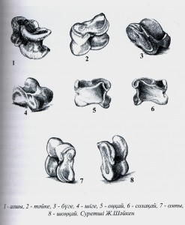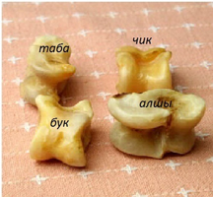  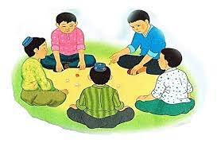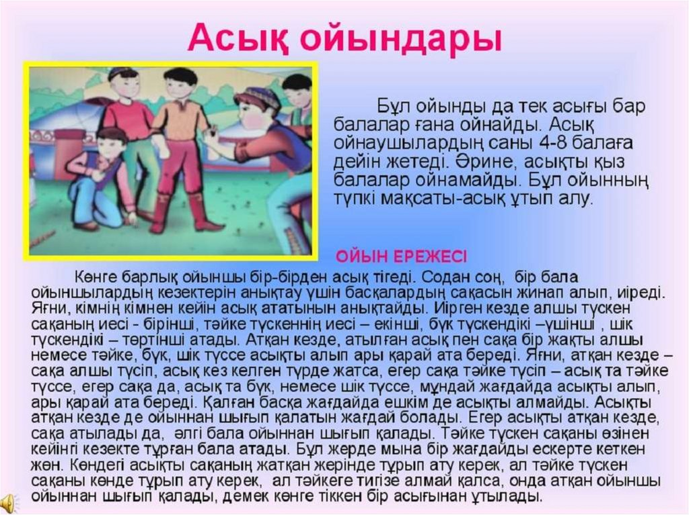  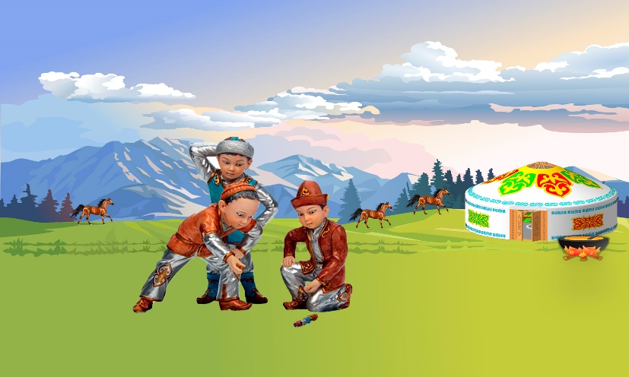 |  |  |  |  | Аз қимылды ойын. Ұлттық ойын: «Асық ату»,«Ханталапай»  Ойын міндеттері: Қазақтың ұлттық ойындарын дәріптеу арқылы балалардың интеллектуалдық, тапқырлық, ептілік қабілеттерін дамытуға ықпал ету.Балалардың жылдамдығын жетілдіру, жүйке жүйелерін шыңдау, тілін дамытып, ойда сақтау қабілеттерін дамыту.  Дағды: балаларды ойынның шартын бұзбай ойнауға, белгі бойынша қимыл-қозғалыс жасауға дағдыландыру.  Әдістемелік нұсқау: «Талапай - ау, талапай, табылды ойын алақай»- деп қоржындағы асықтарды балалар алдына тастаймын. Балалар жарыса асықтарды «ханталапай» деп дауыстап асықтарды таласып, бөліп алады. Жинаған асықтарын санап, әр бала 5 асықтан тігіп ойынға қатысады. Хан асығы қолына түскен бала алғашқы болып ойынды бастайды. Асықтарды атады да, тигізген асықтарын ұтып алады. Тигізе алмай қалған жағдайда, мұғалім қойған тапсырмаға жауап береді. Егер ойыншы бала жауап бере алмаса, қатысушы басқа балалар жауап береді. Осылайша ойын жалғасады. Ойын соңында сұрақтарға дұрыс жауап беріп, асықты көп жинаған бала жеңімпаз атанады.  Ойын шарты: Ал, «Ханталапай» ойыны бүкіл қазақ жеріне кең тараған. Ойынға екеуден он адамға дейін қатысады. Асықтың көп болғаны жақсы. Көп асықтың ішінде біреуін қызыл түске бояйды. Сол асық «хан» деп аталады. Ойынды бастайтын бала асықтың бәрін қос уысына жинап алып, отырған балалардың алдына шашып жібереді. Балалар «ханның» қалай түскенін бақылап отырады. Егер «хан» бүк, шік, не тәйкі түссе, ойын бастаушы бала «ханның» түсуіне қарай жақын жатқан асықтарды бас бармақтың көмегі арқылы сұқ саусағымен итере ыршытып бір-біріне дәл тигізуі қажет. Тигізген асықтарды ол өзіне алады. «Ханды» жатысы «хандікіндей» ең соңғы асықпен ғана атып алады. Сондықтан асықтарды атқан кезде есепке, дәлдікке, мергендікке жүгінуге тура келеді.  Ойынның педагогикалық маңызы. Ойын бастаушы баланың қолы басқа асықтарға тиіп кетсе, сондай-ақ атқан асығы басқа асыққа барып тисе, ойынды келесі бала жүргізеді. Ал, «хан» алшы түссе, балалар жарыса «ханталапай» деп дауыстап, «ханды» өз қолына түсіруге тырысады. «Хан» кімнің қолына түссе, сол бала жеңіске жеткен болып есептеледі. Онда ойынды сол бала қайта бастайды.
4-ші ұйымдастырылған іс - әрекеті
Білім беру ұйымының  кестесі бойынша  ҰІӘ(ұйымдастырылған іс-әрекет) |  | 4 Дене шынықтыру  Пән мұғалімінің жоспары бойынша |  | 4. Музыка- шығармашылық ойын әрекет.  ҰІӘ тақырыбы:  Менің туысқандарым.  ҰІӘ міндеттері:  -музыкалық дыбысталуының сипаттамасына сүйене отырып, бейненің мазмұнын элементтерімен байланыстыру;  -қолмен бағытын көрсете отырып, әуеннің жоғарғы-төменгі қозғалысын ажырату;  -Қазақстан композиторларының шығармашылықтарымен таныстыруды жалғастыру  Дағды: Балаларға арналған аспапта ойнаудың қарапайым дағдыларын игеру.  Репертуар:  Музыка тыңдау:«Бұлбұл» (Д. Нұрпейісова)  Ән айту:«Қайырлы таң»  (Е. Өміров)  «Наурыз тойы»  (Т. Мұратов)  Музыкалық-ырғақтық қимылдар:  «Жеңіл би» (Т. Ломова)  Билер:«Қоян биі»  (В. Питерцев)  Ойындар, хороводтар:  «Төлдер» (Д. Ботбаев)  Музыкалық аспапта ойнау:  «Латыш полькасы»  (М. Раухвергер)  Күтілетін нәтиже: Жасайды: әуенге ілесіп би қимылдарын жасайды.  Түсінеді: музыкалық дыбысталуының сипаттамасына сүйене отырып, бейненің мазмұнын элементтерімен байланыстыру.  Қолданады: музыканың сипатына сәйкес қозғалады.  Ойлау деңгейі: білу, түсіну, қолдану.  Білу деңгейі: Музыкалық-ырғақтық қимылдар: «Жеңіл би» (Т. Ломова). Балаларды шеңбер бойымен жүргізіп, музыка әуеніне ілесе жеңіл қимылдар жасауға талпынту, серіппе, аяқты өкшеге қойып үйрену, қол ұстасып жеңіл секіру.  Музыка тыңдау: «Бұлбұл» (Д. Нұрпейісова).  Дина Нұрпейісованың суретін қөрсету, шығармалар туралы әңгіме өткізу.  Балаларға күйді тыңдатып, ішінен бұлбұлдың сайрағанын ести білуге ұмтылдыру, қазақтың киелі аспабын құрметтей білуге дағдыландыру.  Ән айтар алдында дауыс жаттығуын жасап алып, әуенді таза айтуға ұмтылу.  Түсіну деңгейі:  Ән айту: «Қайырлы таң» (Е. Өміров).  Педагог әнді орындап, мазмұны бойынша әңгіме өткізеді.  Балаларға қайталап, қосылып айтуға үйретеді.  Әнді бір мезгілде бастау және аяқтау, әуенді дұрыс бере білу.  Әннің ішінде кездесетін «рауан», «шапақ» сөздерінің мағынасын түсіндіру. Үйренген «Наурыз тойы» әнін  (Т. Мұратов) еске түсіру, сөздерін анық айтуға, ән ырғағымен орындауға баулу.  Қолдану деңгейі:  Билер: «Қоян биі»  (В. Питерцев).  Балалар би үйрену барысында қоянның қимылдарын көрсетеді.  Қосаяқтап секіріп, орындарында тұрып айналып билейді.  Ойындар, хороводтар: «Төлдер» (Д. Ботбаев).  Педагог ойын шартын түсіндіреді. Ойын кезінде жануарлардың төлдерін шатастырмай атап, солардың қимыл-қозғалыстарына мән беріп ойнайды.  Музыкалық аспапта ойнау: «Латыш полькасы»  (М. Раухвергер).  Педагог шығарманы орындап, балалардан музыка ырғағына сәйкес қол соғуды сұрайды.  Аспаптарды таратып беріп, орындау ретін түсіндіреді. | 4 Көркем әдебиет- қарым-қатынас, ойын, танымдық іс-әрекеті.  ҰІӘ тақырыбы: Үш қыз. (татар халық ертегісі) баяндау.  ҰІӘ міндеттері:  -ертегі мазмұнын эмоциялық-бейнелі қабылдауға, баяндауға баулу;  -ертегіні баяндауда сюжеттік бірізділікті сақтау,қолдануға үйрету.  Дағды: Ертегіні баяндауда сюжеттік бірізділікті сақтау, әңгімелеу барысында бейнелеуіш сөздерді қолдана білуге дағдыландыру.  Күтілетін нәтиже: Жасайды: ертегінің тақырыбын біледі, мазмұнын сақтай отырып айтып бере алады;  Түсінеді: ертегінің мазмұнын түсінеді, кейіпкерлерді ажыратады;  Қолданады: ертегінің мазмұнын бейнелеуіш сөздер арқылы оқиға желісін сақтап, шығармашылықпен айтады, жұмбақтың шешуін айта алады.  Ойлау деңгейі: білу, түсіну, қолдану  Білу деңгейі:  Шаттық шеңбері  Біздің топта балалар  Тату-тәтті ойнайды.  Дос көңілі әрқашан  Тек жақсылық ойлайды.  Педагог әңгіме құрастырады.  Ана – ең аяулы жан. Анамызды сыйлап, айтқанын орындап, ренжітпей жүруіміз керек. Анамыз ауырып қалса, дәрі-дәрмек беріп, күтіп, қарауымыз керек.  «Үш қыз» ертегісімен танысамыз. Әдеби жанрдың бір түрі – ертегі екенін түсіндіру.  Түсіну деңгейі:  Сөздік жұмыс:  Аяулы жан – өмірдегі ең жақын, ең қымбат деген мағынада.  Қайырымдылық – қиын кезде көмек көрсету.  Сұрақ-жауап:  Анасы тиінді жұмсап, қыздарын не үшін шақырды?  Тиін үлкен қызды неге айналдырды? Не үшін?  Тиін ортаншы қызды неге айналдырды? Не үшін?  Тиін кіші қызды неге айналдырды? Не үшін?  Қай қыздың әрекеті ұнады?  Қолдану деңгейі:  Ертегіні қайталап есімізге түсірейік.  Көмекші сұрақтар қоя отырып, ертегіні 3-4 балаға оқиға желісін сақтап қайталату.  Дәптермен жұмыс:  Суретке қарап, тақырып ойлап тап.  Суретте анасы, қыздары немен айналысып жатыр деп ойлайсың?  Суретке қарап, кейіпкерлердің көңіл күйін сипатта.  Ертегі кейіпкерлерінің іс-әрекетіндегі оқиғаларды салыстырыңдар.  Мақалдың мағынасын түсініп ал:  «Ана алдында – құрмет,  Ата алдында – қызмет».  Сергіту сәті:  Орнымыздан тұрайық,  Қарлығаш боп ұшайық.  Бір отырып, бір тұрып,  Жақсы сергіп қалайық.  Үш қыз  (татар халық ертегісі)  Ерте заманда бір әйелдің үш қызы болыпты. Қиыншылыққа қарамай, күні-түні еңбектеніп, оларды елден кем қылмай өсіріпті. Үш қызы да бірі бірінен асқан әдемі, сұлу болыпты. Уақыт өтіп, қыздары өсіп, бойжетіп, кезегімен күйеуге шығып, жан-жаққа кетіп, аналары жалғыз қалыпты. Көп жылдар өткен соң аналары қартайып, ауырып жатып қалады. Қатты ауырған әйел жақын маңдағы орманда тұратын сары тиінді шақырып, өтініш жасайды:  Тиін, тиін, маған қыздарымды шақырып берші!  Сары тиін қыздарды іздеп кетеді. Тиін үлкен қыздың үйіне келіп, терезесін қағады:  Аналарың қатты ауырып жатыр, тез жет!– дейді оған сары тиін.  Әттеген-ай! Мен барар едім, бірақ мына тегешті тазалауым керек,– деп алдындағы тегешті көрсетеді үлкен қыз.  Анаңнан саған тегеш артық болғаны ма? – деп ашуланады тиін. – Олай болса, осы тегешіңнен айырылма!  Тиін осы сөзді айтқаны сол екен, тегеш қыздың үстіне жабысып, үлкен тасбақаға айналдырып жібереді.  Сиқыршы сары тиін әйелдің ортаншы қызына барады:  Аналарың қатты ауырып жатыр, тез жет! – дейді.  Қап! Мен қазір-ақ барар ем, бірақ жәрмеңкеге сату үшін тоқыма дайындап жатырмын, – деп жауап береді ортаншы қыз.  Ашуланған тиін:  Саған анадан тоқыма қымбат болса, өмір бойы тоқыма тоқы! – деп, өрмекшіге айналдырып жібереді.  Сиқыршы сары тиін әйелдің үлкен екі қызына көңілі толмай ренжіп, үшінші кенже қызына келеді:  Анаң қатты ауырып жатыр, тез жет! – деп сары тиіннің айтқаны сол еді, кіші қызы илеп жатқан нанын қоя салып, былғанған қолымен анасына жүгіріп кетеді.  Сенің жүрегің қандай жұмсақ! Саған да адамдар әрқашан қайырымды болсын! Өмірің ұзақ болсын! Бақытты бол! – деп тиін қызға алғысын білдіреді.  Сөйтіп, әлгі әйелдің кенже қызы көп уақыт бақытты өмір кешті. Сары тиін оны адамгершілігіне, қамқорлығына қарай еңбекқор балараға айналдырады. Содан балараның алдыңғы екі аяғы әрқашанда тәтті балға малынып, жүрген жеріне шаттық пен қуаныш сыйлайды екен.  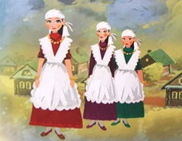  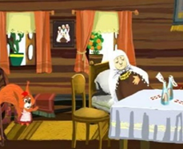  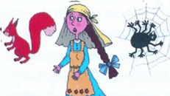  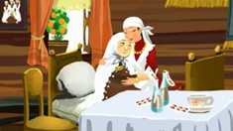 |  | 4. Музыка- шығармашылық ойын әрекет.  ҰІӘ тақырыбы:  Менің туысқандарым.  ҰІӘ міндеттері:  -музыкалық дыбысталуының сипаттамасына сүйене отырып, бейненің мазмұнын элементтерімен байланыстыру;  -қолмен бағытын көрсете отырып, әуеннің жоғарғы-төменгі қозғалысын ажырату;  -Қазақстан композиторларының шығармашылықтарымен таныстыруды жалғастыру  Дағды: Балаларға арналған аспапта ойнаудың қарапайым дағдыларын игеру.  Репертуар:  Музыка тыңдау:«Бұлбұл» (Д. Нұрпейісова)  Ән айту:«Қайырлы таң»  (Е. Өміров)  «Наурыз тойы»  (Т. Мұратов)  Музыкалық-ырғақтық қимылдар:  «Жеңіл би» (Т. Ломова)  Билер:«Қоян биі»  (В. Питерцев)  Ойындар, хороводтар:  «Төлдер» (Д. Ботбаев)  Музыкалық аспапта ойнау:  «Латыш полькасы»  (М. Раухвергер)  Күтілетін нәтиже: Жасайды: әуенге ілесіп би қимылдарын жасайды.  Түсінеді: музыкалық дыбысталуының сипаттамасына сүйене отырып, бейненің мазмұнын элементтерімен байланыстыру.  Қолданады: музыканың сипатына сәйкес қозғалады.  Ойлау деңгейі: білу, түсіну, қолдану.  Білу деңгейі: Музыкалық-ырғақтық қимылдар: «Жеңіл би» (Т. Ломова). Балаларды шеңбер бойымен жүргізіп, музыка әуеніне ілесе жеңіл қимылдар жасауға талпынту, серіппе, аяқты өкшеге қойып үйрену, қол ұстасып жеңіл секіру.  Музыка тыңдау: «Бұлбұл» (Д. Нұрпейісова).  Дина Нұрпейісованың суретін қөрсету, шығармалар туралы әңгіме өткізу.  Балаларға күйді тыңдатып, ішінен бұлбұлдың сайрағанын ести білуге ұмтылдыру, қазақтың киелі аспабын құрметтей білуге дағдыландыру.  Ән айтар алдында дауыс жаттығуын жасап алып, әуенді таза айтуға ұмтылу.  Түсіну деңгейі:  Ән айту: «Қайырлы таң» (Е. Өміров).  Педагог әнді орындап, мазмұны бойынша әңгіме өткізеді.  Балаларға қайталап, қосылып айтуға үйретеді.  Әнді бір мезгілде бастау және аяқтау, әуенді дұрыс бере білу.  Әннің ішінде кездесетін «рауан», «шапақ» сөздерінің мағынасын түсіндіру. Үйренген «Наурыз тойы» әнін  (Т. Мұратов) еске түсіру, сөздерін анық айтуға, ән ырғағымен орындауға баулу.  Қолдану деңгейі:  Билер: «Қоян биі»  (В. Питерцев).  Балалар би үйрену барысында қоянның қимылдарын көрсетеді.  Қосаяқтап секіріп, орындарында тұрып айналып билейді.  Ойындар, хороводтар: «Төлдер» (Д. Ботбаев).  Педагог ойын шартын түсіндіреді. Ойын кезінде жануарлардың төлдерін шатастырмай атап, солардың қимыл-қозғалыстарына мән беріп ойнайды.  Музыкалық аспапта ойнау: «Латыш полькасы»  (М. Раухвергер).  Педагог шығарманы орындап, балалардан музыка ырғағына сәйкес қол соғуды сұрайды.  Аспаптарды таратып беріп, орындау ретін түсіндіреді. |  | 4 Дене шынықтыру  Мұғалімнің жоспары бойынша
Серуенге дайындық

«Табиғат аясында»  Серуен. Танысу, ойындар, еңбек.  «Алақай,ойын!» |  | Наурыз  Серуен кешені № 6  Маусымдық бұлттарды бақылау.  Міндеттері: әлемді жалпы түсінудің негізі ретінде жер мен аспанды біртұтас деп ұғынуды қалыптастыруды жалғастыру.  Бақылау барысы  Көркем сөз «Бұлт»  Ә. Ақыпбекұлы  Бұлттың қайда тұрағы,  Біле алмадым мұны әлі.  Білерім көк аспанның  Бұлт көшпелі бұлағы.  Тәрбиеші балаларға сұрақ береді.  - Аспанға қараңдар, не көріп тұрсыңдар?  - Бүгінгі бұлттар қандай?  - Қалай ойлайсыңдар, бүгін қар немесе жаңбыр жауады ма?  - Бұлт қай бағытқа жүзіп барады?  Еңбек  Бүлдіршіндердің алаңындағы сырғанақ құрылысының орнын тазалауға көмектесу  Міндеттері: бірлесіп жұмыс істеуді, жасалған жұмыстан рахат алуды үйрету. Кішкентайларға көмектесуге дайын болуға тәрбиелеу.  Қимылды ойын:  «Үйсіз қоян».  Міндеттері:  —бір-біріне соқтықпай жүгіре білуді үйрету;  —жылдамдыққа және шыдамдылыққа  тәрбиелеу.  Жеке жұмыс  Жаңылтпаш айту:  «Ала бұлт ақ па,  Ақ бұлт ақ па?  Ала бұлт ақ емес,  Ақ бұлт ақ»  «Анау арал қай арал,  Қайыңды арал, талды арал»  Жұмбақ:  Етек-жеңі жиналмай,  Дауыл тұрса дым қалмай,  Түйдектеліп көшеді,  Тоз-тоз болып өшеді. (Бұлт) |  | Наурыз  Серуен кешені № 7  Күнді бақылау  Міндеттері: күн энергиясының адамдар, өсімдіктер және жануарлар өміріне әсері туралы білімдерін бекіту.  Бақылау барысы  Тәрбиеші жұмбақтар жасырады:  Үлкен алтын табақтан,  Әлемге нұр таратқан. (күн)  Алауға оранып,  Көкке өрлеп шығады.  Бір айналып оралып,  Көкжиекке бұғады.(күн)  Күн биікке көтерілген сайын, күн жылы әрі ұзақ болады. Күннің жылуынан қар ериді, жер жылиды. Шөптер өсе бастайды. Ағаштар бүршік жарады.  *Табиғатта тағы қандай өзгерістер болады?  *Күн қай жақтан шығады?  *Қай жаққа батады?  *Жарқырап тұрған күнге тура қарауға бола ма?  *Неге?  Зерттеу қызметі  Ағаш, пластмасса, металл заттарға қол тигізіп қарау, қайсысын күн көп қыздырады?  Қандай заттар тез қызады, қоңыр түсті ме, әлде ашық түсті ме?  Күннің көзіне ұзақ уақыт қандай заттың көмегімен қарауға болады? (қоңыр түсті әйнекпен)  Еңбек:  Ойын алаңы айналасындағы жолдарды тазалауға аула тазалаушыға көмектесу..  Мақсаты: үлкендерге көмектесуге деген ынталарын дамыту.  Қимылды ойын:  «Күн мен түн».  Міндеті: күн мен түннің айырмашылығы жайлы білімдерін тиянақтау, берілген белгі бойынша әрекет етуге баулу.  Жаттығу ойыны Орнында тұрып ұзындыққа секіру.  Мақсаты:секіре білулерін, күштері мен көз өлшемдерін дамыту.  Мақал-мәтел:  Сәуір болса күн күркірер,  Күн күркіресе, көк дүркірер.  Сәуірдегі жауын-сауып тұрған сауын. | Наурыз  Серуен кешені № 8  Қардың еруін бақылау  Міндеттері:  табиғаттағы өзара байланысты көре білуге үйрету.  Бақылау барысы  Көркем сөз  «Көктем келді» Б.Қозыкеев  Қар су болып жөнелді,  Қалды дала жалаңаш.  Күн нұрына кенелді,  Бүршік атып бар ағаш.  Келіп көктем құстары,  Бау бақшада ән салды.  Оларды жас достары,  Ұя жасап қарсы алды.  Көктемде таңертең қар бетінде мұз қақтары пайда болатыны туралы айту. Бұның себебі күн көзінің шуағынан қардың үстіңгі беті ериді де, түнгі аяздан мұз болып қатады. Бұны мұзқатқақ деп атайды.  Зерттеу қызметі  Көлеңке беттегі қар үйінділері мен еріген қарды және сайдағы суды қарау. Көлеңкедегі қатқан қармен, күн беттегі қарқатқақты салыстыру.  Еңбек:  Тәрбиешімен бірге ауладағы сынған ағаш бұталарын шығару.  Мақсаты:тек қана сынған бұталарды жинауға, аулада тазалық сақтауға үйрету.  Қимылды ойын:  «Ормандағы аюда».  Мақсаты: белгі бойынша жүкіру, қуып жету, ойын ережесін сақтау.  Жаттығу ойыны: Қозғалыстарын дамыту.  Мақсаты:  Допты оң және сол қолмен лақтыра білулерін тиянақтау;  Ептіліктерін қалыптастыру;  Қозғалыс координациясын жақсарту.  Халық болжамы:  Қарлығаш келсе күн күркірейді.  Құстар ұясын күн жаққа қарай салса,  жаз салқын болады.  Мақал: Қыстың қамын жаз ойла. |  | Наурыз  Серуен кешені № 9  Ұшып келген құстарды бақылау  Міндеттері: көктем құстары жайлы білімдерін бекіту. Құстарға деген қамқорлыққа тәрбиелеу.  Бақылау барысы  Көркем сөз  «Ұя» Қ.Баянбаев  Ұя жасап тақтайдан,  Талға апарып байладым.  Жыл құсының шаттанған,  Күттім қашан сайрауын.  Сол ұяны талдағы,  Қараторғай мекендеп,  Күні бойы сайрады,  Жылы пәтер екен деп.  Балаларға сұрақтар:  *Балалар сендер қандай құстарды білесіңдер?  *Жыл құстары деп неге айтамыз?  *Құстар неге жылы жаққа ұшып кетеді?  *Құстар туған жеріне қай уақытта ұшып келеді?  *Ауламызға ұшып келген құстарға қандай қамқорлық жасау керек деп ойлайсыңдар?  Дидактикалық тапсырма:  Құстарды топқа бөл.  Міндеттері: құстар суреттерін қыстап қалатын құстар және жыл құстары тобына бөліп, ұяларға орналастыру.  Еңбек: Гүл егетін орынды тазалап, гүл отырғызуға дайындау.  Мақсаты: бірлесе жұмыс істеуге деген құпшыныстарын арттыру.  Қимылды ойын: «Ұшты ұшты».  Мақсаты: зейіндерін дамыту, байқампаздыққа, тез ойлап, тез шешім қабылдауға үйрету.  Жеке жұмыс  Жаңылтпаштар жаттау:  Үйір, үйір үйректі, Қаз маңғаз,  Үйірге кім үйретті? Маңғаз қаз.  Үйір, үйір үйректі, Әр кез маңғаз,  Үйірге өзім үйреттім. Қаз маңғаз.  Мақсаты: сөздік қорларын байыту.  Тыйым сөздер:  Құс ұясын бұзба.  Құсқа тас атпа.  Құс жұмыртқасын сындырма. |  | Наурыз  Серуен кешені № 10  Желді бақылау  Міндеттері:  - жел туралы түсініктерін бекіту;  - жел түрлерін есте сақтау.  Бақылау барысы  Тәрбиеші балаларға жұмбақ жасырады:  Ағаштарды шайқайды,  Көзге көрінбейді.  Шарлағанда сай-сайды,  Бір сәт ерінбейді. (жел)  Тәрбиеші балаларға айналаны бақылауға, ағаш бұтақтары қалай шайқалып тұрғанын байқауға ұсынады. Сұрақтар қояды:  Желдің қандай түрлері болады?  Жел неге соғады?  Атмосферада ауа әртүрлі қызады: жылы ауа жеңіл болады, сондықтан жоғары көтеріледі, ал, суық ауа ауыр болады, ол төмен тартылады. Осыдан ауада қозғалыс пайда болады. Желдің күші жылы және суық ауаның температурасының айырмашылығына байланысты. Ауа массасы барынша тез қозғалған сайын, желдің күші де соншалықты қатты болады. Желдің бағытын анықтаумен айналысатын адамдарды метеорологтар және синоптиктер деп атайды.  ♦Барынша қатты желдердің атын ата? (дауыл, құйын, бұрқасын, боран.)  ♦Әлсіз желді қалай атайды?(«самал жел» деп атайды)  ♦Желдің ізін көруге болады ма?  Зерттеу жұмысы:  Компас арқылы желдің бағытын анықтау.  Флюгердің көмегімен желдің күшін анықтау. Еңбек: Гүл өсіретін (клумба) алаңды дайындау  Мақсаты: бірлесе жұмыс істей білу дағдыларын бекіту, жұмысты бар ынтасымен орындау.  Қимылды ойын:  «Кім жылдам?».  Мақсаты: жүкіруге жаттықтыру, жылдамдықтарын дамыту.  Жаттығу ойыны:  Бір-біріне доп лақтыру.  Мақсаты: қозғалыс координацияларын дамыту.  Халық болжамы.  Өрмекші бұрышқа тығылса, жел болады.
Серуеннен оралу |  | Балалардың киімдерін ретімен шешінуге дағдыландыру.
Баланың жеке даму картасына сәйкес жеке жұмыс |  |  |  | Математика негіздері –коммуникативтік,  танымдық, еңбек әрекеті  Жеке жұмыс:  Шәкерхан Толғанай  Касилин Ақжол  Фигулардың атауларын: дөңгелек, сопақша, үшбұрыш, шаршы, тіктөртбұрыш, денелердің атауларын: текше, шар, цилиндр бекіту; көлемді пішіндер мен денелерді ажыратуға, осы пішіндерді қоршаған ортадан табу; өз ойы бойынша пішіндерден тақырыптық композициялар жасауға, графикалық диктантты орындауға үйрету. | Сауат ашу негіздері-коммуникативтік, танымдық әрекет  Жеке жұмыс:  БайболатАйзере  Темірбек Дарын  Сұраққа толық, тиянақты, нақты жауап беруге үйрету арқылы ауызекі сөйлеулерін дамыту. |  | Сөйлеуді дамыту-коммуникативтік, танымдық әрекет  Жеке жұмыс:  Зейне Айзере  Алимхан Нұрәли  «З» – «С» дыбыстарын дұрыс айтқызуға қалыптастыру.  Тілімізді жаттықтырайық:  За-за-за – таза.  Зе-зе-зе – зере.  «З» дыбысының буын ішінде келуі:  Жүзім – күзім,  Жүзік – білезік,  Жазым – назым.  Енді айнаға қарап «С» дыбысын айтайық.  Байқап көрсеңдер, еріндерің жай ғана ашылды.  Са-са-са – сана.  Се-се-се – кесе.  Со-со-со – соқа.  Сө-сө-сө – сөре. |  | Көркем әдебиет-коммуникативтік, танымдық әрекет  Козиева Хадиджа  Әдеби жанрдың бір түрі – өлең туралы түсінігін бекіту.
Балалардың дербес әрекеті (аз қимылды үстел үсті ойындары бейнелеу әрекеті,суретті кітаптарды қарау және таратпалы суреттер құрастыру т.б.) |  | Қимыл-қозғалыс ойыны:  «Соқыртеке» (орыс ойыны)  Міндеттері: Талдау жүйелерінің белсендендіруіне жағдай жасау. Түрлі қимыл әрекеттерді орындағанда тізбектегі өз әрекетін өзге ойыншыларының қимылдарымен үйлестіре білуін қалыптастыру. Ел мәдениетінің бір бөлігі болып табылатын барлық ұлттардың ойындарында ортақ нәрсе көп, ойын ережелерін сақтау керектігін түсіндіру.  Дағды: Ойын ережелеріне сай тізбекке, шеңберге, қатарға тұру дағдыларын жалғастыру.  Ойынның шарты: Жүргізуші сығалап қоймауы керек.Ойын кезінде ешкім шеңберден шыға алмайды. Ойыншылар үлкен шеңберге тұрады.Жүргізушіні сайлап, көздерін байлап, шеңбердің ортасына қояды. Жүргізуші ойыншыларды ұстап алып, атын атауы керек. Ал ойыншылар одан еңкейіп, шалқайып, ұстатпай қашады. Тек шеңберден шықпайды. Егер жүргізуші бір ойыншыны ұстап, атын дұрыс айтса, барлық балалар «көзіңді аш!» деп айқайлайды, ал егер дұрыс атай алмаса, балалар дыбысын шығармай, тек жан-жақтан шапалақ ұрып, қателескенін білдіреді. Ойын одан әрі жалғаса береді. |  | Танымдық-қимылды ойын  Дидактикалық ойын: «Кім зерек?»  Міндеттері: геометриялық фигулар мен денелер туралы білімін қалыптастыру.  Дағды: Талдау, салыстыру, қарапайым тұжырымдар жасау, зейін, жады мен ауызша сөйлеу дағдысын дамыту.  Ойынның шарты:  Қоршаған ортадан дөңгелек, шаршы, үшбұрыш, текше, шар, цилиндрге ұқсайтын заттарды атаңдар.  Балалар атайды, неге ұқсайтынын қорытындылайды. | Дидактикалық жаттығуы: «Белгі бер»  Міндеттері: Буындарға буын қосып сөз құрап айтуға жаттықтыру арқылы зейін мен есте сақтауларын дамыту  Дағды: Сөзді буынға бөлу, дыбыстық талдау жасау, сөйлем құрай алу дағдыларын бекіту.  Ойынның шарты:  Ұяң (д) дыбысын басқа дыбыстармен араластырып айтады, балалар (д) дыбысын естігенде, қол шапалақтап, дыбыс берулері керек. [А, Б, Д, Т, Р, Б, Л, Д, Ш, Г, Д, Б, К, Д У, Д, С, Д, Ч, Б, Д, Я, Ы, Ф, Д, Б, З, Д, Й, Д, Ц, Д, Б.] Сол сияқты басқа да дыбыстармен ойнатса болады. |  | Дидактикалық ойын: «Түлкінің құйрығын тап».  Міндеттері: Бала бойындағы шешендік қасиетті, сөздік қорларын дамыту.  Дағды: ертегі кейіпкерінің құйрығын тауып, суретті толықтыра отырып, сұраққа толық жауап беруге дағдыландыру.  Ойынның шарты: қима суретерден Түлкінің құйрығын тауып көрсетеді. |  | Дидактикалық ойын: «Ұшақ»  Міндеттері: Балалардың өлеңді жаттауға қызығушылығын арттыру. Ғарышкер туралы түсінік беру.  Дағды: Өлең мазмұны бойынша сұрақтарға жауап беруге дағдыландыру.  Ойынның шарты:  Балалар, ұшаққа отырып, ұшып көрейікші.  (Музыка әуені ойналады. Балалар «ұшады», музыка аяқталғанда «қонады»).  Кең аспанды шарлаған,  Ұшқыш деген мен болам.  Қыран құстай самғаған,  Ерен жүйрік ер болам!
Балаларды үйге қайтару.
«Сау бол, мектеп!»  Ата-аналар мен әңгімелесу.  Балаларды үйге қайтару. |  | Ата –аналарға кеңес:  Сіздің балаңыздың қауіпсіздігі  Қылмыстың бір түрі – балаға зорлық көрсету. Озбырлық, зорлық-зомбылық көрсету, жаман қарау, ауыр физикалық және психологиялық зақым көрсету деректері күн сайын газет беттерінде жиі кездесіп тұрады.  Қауіп-қатер азайту, балаларды зейінділікке, сақтыққа, қауіпті жағдайлардың алдын алуға үйрету керек, ондай жағдайларды олар дала немесе үйде де кездестіруі мүмкін. Көп жағдайда милицияға ол туралы хабарлай алмайды, себебі білместік немесе қорқыныш сезім, үрей билейді. Сондықтан да балаға мынаны түсіндірген жөн:  – Үйде жалғыз болғанда, бөтен адамдарды үйге кіргізбеу керек;  – Бөтен біреудің машинасына отырмау, қыдырып жүргенде бөтен адамдардан тәтті, сыйлықтар алмау керектігін үйрету қажет;  – Көшенің қараңғы жерлерінен, көпшілік жүрмейтін саябақтар мен стадиондардан аулақ жүруге үйрету. |  | Ата-анаға ұсынымдар:  1.Егер балаңыз сізді сыйлағанын қаласаңыз, онда өзіңізде оған сыйластықпен қараңыз, әр баланың жеке тұлға екенін естен шығармаңыз.  2.Баланың қылықтарын сынағанда, оның жеке басына тіл тигізбеңіз. 3.Баладан оның жас немесе жеке мүмкіндіктеріне сәйкес келмейтінді талап етпеңіз.  4.Балаға ақыл айтып немесе сөгетін болсаңыз, ол 2-3 минуттан аспуы тиіс.  5.Баланың қателерін мойындатуға және «енді бұлай жасамаймын» деген уәдесін алуға тырыспаңыз. 6.Балаңыз кенеттен қатты дыбыс естігенде немесе қолыңыздың қозғалысынан (көтеру) үрейленетін болса, онда бұл сізді ойландыруы тиіс.  7.Сіздің үрейленуіңізді, алаңдауыңызды бала сезеді, сондықтан балаға білдіртпеуге тырысыңыз.  8.Баланы тыңдай біліңіз. Әрбір мәселе бойынша өз пікіріңізді айтуға асықпаңыз.  9.Балаға адал ниетпен сыйлықтар жасауды үйретіңіз. | Ата-анаға ұсынымдар:  Баланың мектепке дайындығы.  Ата-аналар балаларды мектепке дайындаудағы ең бастысы оқу, жазу, санау емес екендігін білулері керек. Мақсаты — жаңа біліктер, таным әдістері, әрекет, қарым-қатынасты қалыптастыру арқылы балаларды мектепке баруға дайындау.  Негізгі міндеттер:  - мектепке дайындық барысында ата-ананың баламен әріптестік қарымқатынасын орнату және дамыту;  - ата-аналарға өз балаларына, олардың қабілеттері мен мүмкіндіктеріне сенуге көмектесу;  - балаларға өзін -өзі басқара алуына және өз қылықтарына жауап беруге көмектесу;  - мектепке дайындық процесінде ата-ананың баламен серіктестік және ынтымақтастық қарым-қатынасын орнату және дамыту;  - ата-аналарға өз балаларына, олардың қабілеттері мен мүмкіндіктеріне сенуге көмектесу;  - балалардың мектепке барар алдында ата-аналардың қобалжу деңгейін төмендетуге ықпал ету.  Балалардың мектепке қызығушылығын арттыру бойынша кешенді дайындық:  - мектепке бару, мектеп мәселелерін талқылау;  - баланың жеке ерекшеліктерін ескере отырып, бірлескен дамытутүзету сабақтары. |  | Ата-анаға ұсынымдар:  Баланың мектепке эмоционалды-еріктік дайындығы:  - баланың неге мектепке баратынын түсінуі, оқытудың маңыздылығы;  - оқуға және жаңа білім алуға қызығушылықтың болуы;  - оқу бағдарламасы талап ететін, баланың өзіне тән емес тапсырманы орындау қабілеті;  - шыдамдылық, белгілі бір уақыт ішінде ересектерді мұқият тыңдау және бөгде заттар мен істерге алаңдамай тапсырмаларды орындау қабілетін қарастырады.  Ата-аналар мектеп жасына дейінгі балалардың өте маңызды психологиялық ерекшеліктерін білуі тиіс, олардың әрекетінің негізгі түрі ойын болып табылады, ойын арқылы бала дамиды және жаңа білім алады.  9.Барлық тапсырмалар балаға ойын түрінде берілуі тиіс, ал үй тапсырмалары оқу процесіне айналмауы тиіс. Бұл сұрақтарға жауаптарды әр бала білуі тиіс  1.Өзінің толық аты- жөнін атау.  2. Қанша жаста?  3. Әкесі мен анасының атын білу ( бар болса).  4. Әкесі қайда және кім болып жұмыс істейді?  5. Анасы қайда және кім болып жұмыс істейді?  6. Ағасы немесе әпкесі бар ма? Олар қанша жаста? Олардың жасы үлкен немесе кіші ме?  7. Сіз тұратын қала?  8. Мекен-жайы  9. Қай елде тұрасың?  10. Сенің мектепке барғың келеді ме? Неліктен барғың келеді? Ұнайды ма? |  | Ата-анаға ұсынымдар:  Шектен тыс қадағалау және көмек  Кейбір ата-аналар баласының орнына өзі оқып жатады. Сөмкесін жинап, киімдерін дайындап, сабағын бірге оқып, не істеу керектігін айтып отырады. Мұндай кезде баланың белсенділігі төмендейді. Өздігінен ойланғысы келмейді, ата-анасы айтпаса сабағын орындамайды. Қазір бұл жағдай көптеген, әсіресе жас, заманауи отбасыларда жиі кездеседі. Бұл өте үлкен мәселе. Ата-ана көмектесемін деп баланы өзі "бүлдіреді". Шектен тыс қамқорлық пен бақылау баланың дербестігі мен жауапкершілігін жояды. Бұл кейін ересек кезде де көрініс береді. Бұл жерде мәселені шешу үшін ең алдымен баланы өбектей беруді доғарыңыз және сабақтың, оқудың не үшін керек екенін жақсылап түсіндіріңіз. Әрине алғашында бала кішкене еркінсіп, ештеңе істемейді. Бірақ жақсылап, ұрыссыз түсіндіретін болсаңыз уақыт өте бәрі түзеледі.

Мектепалды 0 «А» сыныбының тәрбиешісі:Марат А

